考点16 化学实验综合题



1．（2020·永安市第三中学高三月考）84消毒液、酒精、过氧乙酸等消毒剂在抗击新型冠状病毒肺炎疫情中起到重要作用。回答下列问题：

Ⅰ.84消毒液是北京第一传染病医院(现北京地坛医院)于1984年研制的一种消毒液，主要成分为受热易分解的次氯酸钠(NaClO)。某实验小组用如图装置制备84消毒液。

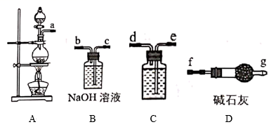

（1）A中发生反应的离子方程式为_______________________________________________。

（2）C中盛装试剂为______________________，仪器的连接顺序为a→_________________________。

（3）制备84消毒液时，若Cl2与NaOH溶液反应温度过高，NaClO的产率将_______________(填“增大”“减小”或“不变”)。

Ⅱ.过氧乙酸(CH3COOOH)是无色液体，易溶于水，有强烈刺激性气味，有腐蚀性，对人的眼睛、皮肤、黏膜、上呼吸道等有强烈刺激作用，易分解，易爆炸。

（4）贮存和运输CH3COOOH时要注意的事项是__________________________________。

（5）消毒过程中需将200mL20%的过氧乙酸(密度为1.02g·cm-3)稀释为0.5%的过氧乙酸，则需加入水的体积为________。

（6）CH3COOOH可用H2O2和CH3COOH制备，其化学方程式为_________________________________。

（7）制备CH3COOOH过程中总会残留少量H2O2，因此CH3COOOH在使用过程中需要准确标定原液的浓度。取CH3COOOH样品，标定步骤如下：

a.用KMnO4标准溶液滴定H2O2；

b.当达到终点时加入足量KI溶液，发生反应：2KI+H2SO4+CH3COOOH=2KHSO4+CH3COOH+H2O+I2；

c.用1.500mol·L-1Na2S2O3标准溶液滴定生成的I2，发生反应：I2+2Na2S2O3=2NaI+Na2S4O6，消耗Na2S2O3溶液20.00mL。

测得样品中CH3COOOH的质量分数为______________。

【答案】（1）MnO2+4H++2Cl-figureMn2++Cl2↑+2H2O

（2）饱和食盐水 e→d→c→b→f→g （3）减小

（4） 放阴暗处、避免碰撞、不能放在易燃物附近、密封 （5）7956

（6）CH3COOH+H2O2=CH3COOOH+H2O （7）19.00%

【解析】

【分析】

I．本实验的目的是制备NaClO，氯气和NaOH溶液反应可以生成NaClO和NaCl，所以需要先制备氯气，装置A中利用浓盐酸和二氧化锰共热制取氯气，生成的氯气中会混有HCl气体，需要除去，可以用装置C盛放饱和食盐水进行洗气，洗气后通入NaOH溶液进行反应，未反应的氯气有毒，可以用装有碱石灰的干燥管进行吸收；

（7）该滴定实验的原理是先用高锰酸钾将双氧水氧化，然后利用过氧乙酸氧化碘离子生成碘单质，之后利用Na2S2O3标准溶液滴定生成的碘单质的量，从而确定过氧乙酸的量。

【详解】

（1）装置A中利用浓盐酸和二氧化锰共热制取氯气，离子方程式为MnO2+4H++2Cl-Mn2++Cl2↑+2H2O；

（2）C装置盛装饱和食盐水除去氯气中混有的杂质，根据分析可知仪器的连接顺序为a→e→d→c→b→f→g；

（3）次氯酸钠受热易分解，所以温度过高产率减小；

（4）过氧乙酸易溶于水、易分解、易爆炸、对人体有害，所以贮存和运输时应放阴暗处、避免碰撞、不能放在易燃物附近、密封；

（5）稀释过程溶质的质量不变，设加水的体积为V，水的密度为1g/cm3，所以有200mL×1.02g·cm-3×20%=(200mL×1.02g·cm-3+V×1g·cm-3)×0.5%，解得V=7956mL；

（6）根据元素守恒可知H2O2和CH3COOH制备过氧乙酸的化学方程式为CH3COOH+H2O2=CH3COOOH+H2O；

（7）消耗Na2S2O3溶液20.00mL，其浓度为1.500mol·L-1，根据反应方程式I2+2Na2S2O3=2NaI+Na2S4O6可知生成的碘单质的物质的量*n*(I2)==0.015mol，根据化学方程式2KI+H2SO4+CH3COOOH=2KHSO4+CH3COOH+H2O+I2可知，消耗的过氧乙酸的物质的量*n*(CH3COOOH)= *n*(I2)=0.015mol，所以样品中过氧乙酸的质量分数为=19.00%。

【点睛】

有关溶液稀释的计算要把握一个点：稀释过程中溶质的质量(或物质的量)不变，据此进行计算。

2．（2020·北京高三学业考试）某小组同学以不同方案探究Cu粉与FeCl3溶液的反应。

（1）甲同学向FeCl3溶液中加入Cu粉，观察到溶液的颜色变为浅蓝色，由此证明发生了反应，其离子方程式是________。

（2）乙同学通过反应物的消耗证明了上述反应的发生：将Cu粉加入到滴有少量KSCN的FeCl3溶液中，观察到溶液红色褪色，有白色沉淀A产生。

针对白色沉淀A，查阅资料：A可能为CuCl和CuSCN（其中硫元素的化合价为-2价）中的一种或两种。实验过程如下：

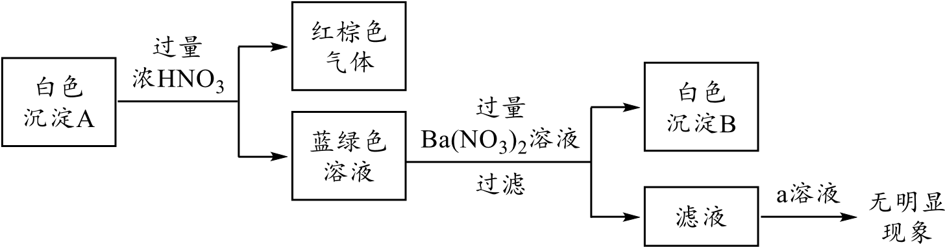

请回答：

①根据白色沉淀B是________（填化学式），判断沉淀A中一定存在CuSCN。

②仅根据白色沉淀A与过量浓HNO3反应产生的实验现象，不能判断白色沉淀A中一定存在CuSCN，从氧化还原角度说明理由：________。

③向滤液中加入a溶液后无明显现象，说明A不含CuCl，则a是________（填化学式）。

根据以上实验，证明A仅为CuSCN。

④进一步查阅资料并实验验证了CuSCN的成因，将该反应的方程式补充完整：

______Cu2+＋______SCN-=______CuSCN↓＋______(SCN)2

⑤结合上述过程以及Fe(SCN)3figureFe3+＋3SCN-的平衡，分析（2）中溶液红色褪去的原因：________。

（3）已知(SCN)2称为拟卤素，其氧化性与Br2相近。将KSCN溶液滴入（1）所得的溶液中，观察到溶液变红色，则溶液变红的可能原因是________或________。

【答案】（1）2Fe3++Cu=2Fe2++Cu2+

（2）BaSO4 +1价铜也可以将浓硝酸还原 AgNO3 2 4 2 1 Cu和Fe3+反应生成Cu2+使c(Fe3+)减少；Cu2+和SCN-反应生成CuSCN沉淀使c(SCN-)减少，均使平衡Fe(SCN)3figureFe3+＋3SCN-正向移动，导致Fe(SCN)3浓度减小，溶液红色褪去

（3）Fe3+有剩余 (SCN)2将Fe2+氧化；空气中的氧气将Fe2+氧化

【解析】

【分析】

此题一方面考察了Fe2+和Fe3+的性质，一方面也通过物质组成探究实验的形式考察了一些基本离子的检验方法。在确定物质组成时，务必要注意排除其他物质对检验过程中产生的实验现象的干扰。

【详解】

（1）Fe3+的氧化性强于Cu2+，因此发生的反应的离子方程式是：；

（2）①通过分析实验流程可知，若沉淀A中含有CuSCN，在经过过量的浓硝酸处理后，S元素会转化为，因此，若在加入过量硝酸钡溶液后出现BaSO4白色沉淀，则能证明沉淀A中含有CuSCN；

②若沉淀A组成仅为CuCl，那么用过量浓硝酸处理时，CuCl中+1价的Cu也可以将浓硝酸还原，产生红棕色的还原产物NO2，所以仅通过红棕色气体生成无法说明A中一定有CuSCN；

③若要证明A中不含CuCl，只能设计实验验证白色沉淀A溶解后的溶液中不含Cl-；因此，a溶液即AgNO3溶液；

④题干中指出SCN-中的S为-2价，所以方程式中S反应后价态上升，Cu反应后价态下降，所以该反应的方程式为：；

⑤分析（2）中溶液红色褪去的原因时：一方面要考虑Fe3+被还原导致的浓度下降，另一方面也要考虑由于生成了CuSCN白色沉淀，所以也发生了SCN-被氧化而导致的浓度下降；因此红色褪去的原因为：Cu和Fe3+反应生成Cu2+使*c*(Fe3+)减少；Cu2+和SCN-反应生成CuSCN沉淀使*c*(SCN-)减少，均使平衡正向移动，导致Fe(SCN)3浓度减小，溶液红色褪去；

（3）题干中指出拟卤素(SCN)2氧化性与Br2接近，因此拟卤素(SCN)2也可以将Fe2+氧化，此外Fe2+还原性较强，也容易被氧气氧化；因此溶液变红色的原因可能是：(SCN)2将Fe2+氧化或空气中的氧气将Fe2+氧化。

【点睛】

对物质组成进行分析时，一定要注意分析可能存在的，在实验检验过程中会对检验现象产生干扰的物质。

3．（2020·甘谷县第四中学高三月考）苯甲酸广泛用于医药、媒染剂、增塑剂和食品防腐剂等的生产，一种利用苯甲醛制苯甲酸，同时可得到苯甲醇的实验流程如图1所示：

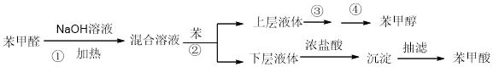

已知反应原理:

C6H5COONa+HClfigureC6H5COOH+NaCl

有关物质物理性质如表：

|  |  |  |  |
| --- | --- | --- | --- |
|  | 苯甲醛 | 苯甲醇 | 苯甲酸 |
| 沸点/ | 179 | 205 | 249 |
| 熔点/ | -26 | -15 | 122 |
| 溶解性（常温） | 微溶于水 | 微溶于水 | 微溶于水 |
| 密度/() | 1.04 | 1.04 | 1.27 |

请回答下列问题：

（1）操作①需连续加热1小时，所用装置如图2所示，其中加热和固定装置未画出。仪器B的名称为_____________________________。

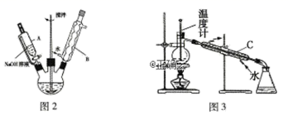

（2）操作②用到的主要仪器是___________________，在使用之前需进行的操作是_____________________。

（3）操作③中用沸水浴加热蒸馏“上层液体”，分离出苯;再进行操作④(所用装置如图3)，分离出苯甲醇，要得到苯甲醇应收集__________的馏分。图3中有一处明显的错误，应改为____________________.。

（4）对苯甲酸样品进行提纯最常用的方法是____________________________。

【答案】（1）球形冷凝管

（2）分液漏斗 检验是否漏水

（3）205 温度计的水银球位于蒸馏烧瓶的支管口处

（4）重结晶

【解析】

【分析】

加热苯甲醛和NaOH溶液混合液得含苯甲醇、苯甲醛、苯甲酸钠、氢氧化钠的混合溶液，用苯进行萃取得含苯甲醇、苯甲醛、苯的上层液体和苯甲酸钠溶液、NaOH溶液的下层液体，将上层液体水浴加热蒸馏蒸出苯，剩余液体用酒精灯加热蒸馏，控制温度在205℃得苯甲醇；下层液体用浓盐酸酸化得苯甲酸，由于苯甲酸微溶于水，得苯甲酸沉淀，抽滤除去滤液得苯甲酸，据此解答。

【详解】

（1）仪器B为球形冷凝管，故答案为：球形冷凝管；

（2）操作②为分液，用到的主要仪器为分液漏斗，分液漏斗在使用前需要检验是否漏水，故答案为：分液漏斗；检验是否漏水；

（3）苯甲醇的沸点为205℃，所以蒸馏时，要得到苯甲醇应收集205℃的馏分，蒸馏时，温度计的水银球部位要在蒸馏烧瓶的支管口处，图3温度计的位置不对，应改为温度计的水银球位于蒸馏烧瓶的支管口处，故答案为：205；温度计的水银球位于蒸馏烧瓶的支管口处；

（4）对苯甲酸粗品进行提纯最常用的方法是重结晶，故答案为：重结晶。

4．（2020·历下�山东师范大学附中高三开学考试）实验室制备 1，2－二溴乙烷，可用足量的乙醇先制备乙烯，再用乙烯和少量的溴制备 1，2－二溴乙烷，装置如下图所示：

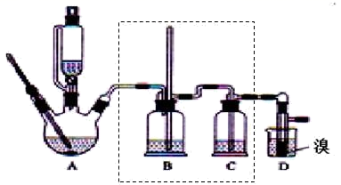

有关数据列表如下：

|  |  |  |  |
| --- | --- | --- | --- |
| 物质 | 乙醇 | 1，2—二溴乙烷 | 乙醚 |
| 状态 | 无色液体 | 无色液体 | 无色液体 |
| 密度/g‧cm-3 | 0.79 | 2.2 | 0.71 |
| 沸点/℃ | 78.5 | 132 | 34.6 |
| 熔点/℃ | -130 | 9 | -116 |

回答下列问题：

（1）在此制备实验中，要尽可能迅速地把反应温度提高到 170℃左右，其最主要目的是_______________________________； (填正确选项前的字母)

a．引发反应 b．加快反应速度 c．防止乙醇挥发 d．减少副产物乙醚生成

（2）在装置 A 中除了浓硫酸和乙醇外，还应加入________，装置A 中生成副产物乙醚的化学反应方程式________。

（3） 实验室制取乙烯，常因温度过高而使乙醇和浓 H2SO4 反应生成少量的二氧化硫，为了验证二氧化硫的存在并除去二氧化硫对后续反应的干扰，某同学在 A 和 D 之间加入了 B、C 两个装置，其中 B 和C 中可分别盛放________________。

a．酸性 KMnO4 和水 b．品红和NaOH 溶液

c．酸性 KMnO4 和 NaOH 溶液 d．品红和酸性 KMnO4

（4） 将 1，2－二溴乙烷粗产品置于分液漏斗中加水，振荡后静置，产物应在___________层(填“上”、“下”)；若产物中有少量副产物乙醚。可用_______________________________的方法除去。

【答案】（1）d

（2）碎瓷片（或沸石） 2CH3CH2OHfigureCH3CH2OCH2CH3+H2O

（3）b

（4）下 蒸馏

【解析】

【分析】

由实验装置可知，A中浓硫酸、乙醇加热至170℃发生消去反应生成乙烯，在140℃时易发生副反应生成乙醚，烧瓶中加碎瓷片（或沸石），可防暴沸，为了验证二氧化硫的存在并除去二氧化硫对后续反应的干扰，B中品红可检验二氧化硫，C中NaOH可除去酸性气体，D中乙烯与溴水发生加成反应1，2-二溴乙烷，与水分层后有机层在下层，有机产物中含杂质乙醚，混合物沸点不同，可蒸馏分离。

【详解】

（1）在此制备实验中，要尽可能迅速地把反应温度提高到 170℃左右，其最主要目的是减少副产物乙醚生成；故答案为：d；

（2）在装置 A 中除了浓硫酸和乙醇外，还应加入碎瓷片（或沸石），其目的是防暴沸，装置A中生成副产物乙醚的化学反应方程式为2CH3CH2OHfigureCH3CH2OCH2CH3+H2O，故答案为：碎瓷片（或沸石）；2CH3CH2OHfigureCH3CH2OCH2CH3+H2O；

（3） 为了验证二氧化硫的存在并除去二氧化硫对后续反应的干扰，B中品红可检验二氧化硫，C中NaOH可除去酸性气体，选b 合理，故答案为：b；

（4） 1，2-二溴乙烷不溶于水，密度比水的密度大，则将1，2-二溴乙烷粗产品置于分液漏斗中加水，振荡后静置，产物应在下层；有机产物中含杂质乙醚，混合物沸点不同，可蒸馏分离，故答案为：下；蒸馏。

【点睛】

本题考查有机物的制备实验，把握有机物的性质、制备原理、实验装置的作用、实验技能为解答关键，侧重分析与实验能力的考查，注意题中的信息及性质的应用。

5．（2020·浙江高三开学考试）甘氨酸亚铁[(H2NCH2COO)2Fe，摩尔质量204 g·mol-1]是一种新型的铁营养强化剂，广泛用于缺铁性贫血的预防和治疗。某学习小组模拟其合成方法如下：

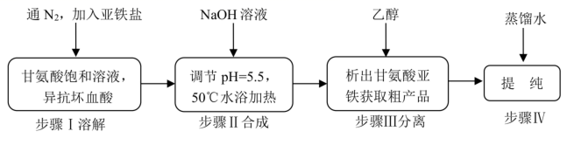

已知：

|  |  |  |  |  |
| --- | --- | --- | --- | --- |
| 甘氨酸（H2NCH2COOH） | 异抗坏血酸 | 甘氨酸亚铁 | FeSO4·7H2O | FeCl2·4H2O |
| 易溶于水微溶于乙醇 | 易溶于水和乙醇有弱酸性和强还原性 | 易溶于水难溶于乙醇 | 易溶于水难溶于乙醇 | 易溶于水易溶于乙醇 |

请回答：

（1）如图所示合成装置中仪器b的名称是________________。

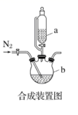

（2）合成过程中，本实验为了防止Fe2+被氧化， 采取的措施是________________ _。

（3）下列说法正确的是_______________________________________。

A．滴入液体前，应先打开滴液漏斗a的上口玻璃塞

B．根据题中所给信息，亚铁盐应选用FeSO4·7H2O .

C．步骤III中的分离方法是过滤.

D．步骤IV，提纯操作中的干燥过程最好选用真空干燥

（4）合成过程需控制pH=5.5，试说明理由_______________________________。

（5）步骤III加入无水乙醇的目的是_______________________________________。

（6）若甘氨酸的投料量为300kg，得到纯品344.8kg，则产品的产率为 _________%（保留一位小数）。

【答案】（1）三颈烧瓶 （2）通入氮气；加入异抗坏血酸 （3）CD （4）pH过低使产率下降的原因是H+会与H2NCH2COOH中的氨基反应；pH过高会生产沉淀 （5）降低甘氨酸亚铁在水中的溶解度，促使其结晶析出；除去杂质，提高产率 （6）84.5

【解析】

【分析】

在甘氨酸饱和溶液中加入亚铁盐，由于亚铁盐易被氧化，所以加入异抗坏血酸，通入氮气，保护亚铁离子，然后加入氢氧化钠溶液调节pH并水浴加热形成甘氨酸亚铁络合物[(H2NCH2COO)2Fe]，再加入乙醇，析出甘氨酸亚铁络合物[(H2NCH2COO)2Fe]的粗产品，再加入水进一步提纯得到甘氨酸亚铁，以此解答该题。

【详解】

（1）根据图示仪器构造分析，仪器b为三颈烧瓶，故答案为：三颈烧瓶；

（2）甘氨酸饱和溶液中通入氮气，气流通过溶液，能起搅拌溶液的作用，搅拌可以加快化学反应速率，同时除去溶液中溶解的氧气，加入异抗坏血酸，异抗坏血酸有强还原性，都能防止亚铁离子被氧气氧化，故答案为：通入氮气；加入异抗坏血酸；

（3）A．装置中使用的是恒压滴液漏斗，滴入液体前，无需打开滴液漏斗a的上口玻璃塞，故A错误；

B．FeSO4•7H2O易溶于水，难溶于乙醇，在加入乙醇析出甘氨酸亚铁时会混入杂质，而FeCl2•4H2O易溶于乙醇，不会引入杂质，因此亚铁盐应选用FeCl2•4H2O，故B错误；

C．加入乙醇析出甘氨酸亚铁，步骤Ⅲ为分离液体和固体的操作，分离方法是过滤，故C正确；

D．步骤IV中，用蒸馏水洗涤除去乙醇，得到纯净的甘氨酸亚铁，甘氨酸亚铁容易被氧化，因此干燥过程最好选用真空干燥，故D正确，故答案为：CD；

（4）pH过低，H+会与H2NCH2COOH中的氨基反应，使产率下降，pH过高会生成氢氧化亚铁沉淀，因此合成过程需控制pH=5.5，故答案为：pH过低使产率下降的原因是H+会与H2NCH2COOH中的氨基反应；pH过高会产生氢氧化亚铁沉淀；

（5）甘氨酸亚铁易溶于水，难溶于乙醇，步骤Ⅲ加入无水乙醇，降低甘氨酸亚铁在水中的溶解度，促使其结晶析出；同时除去杂质，提高甘氨酸亚铁的产率和纯度，故答案为：降低甘氨酸亚铁在水中的溶解度，促使其结晶析出；除去杂质，提高产率和纯度；

（6）甘氨酸的投料量为300kg，甘氨酸的物质的量*n*=，生成*n*[(NH2CH2COO)2Fe]=2×103mol，产率为，故答案为：84.5。

6．（2020·海南海口�高三模拟）实验室制备乙酸乙酯的实验装置如图所示，回答下列问题：

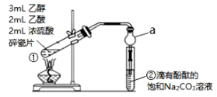

（1）该实验中混合乙醇和浓硫酸的方法是________________。

（2）该装置与教材上的相比做了一些改进，其中仪器a的名称________________，改进后的装置仍然存在一定的不足，请指出其中的一点________________。

（3）试管②中溶液呈红色的原因是________________。(用离子方程式表示)。

（4）某实验小组在分离操作中，摇晃了试管②，发现上下两层溶液均变为无色，该小组对褪色原因进行探究。

Ⅰ．经过讨论猜想褪色原因是挥发的乙酸中和碳酸钠。

|  |  |  |
| --- | --- | --- |
| 编号 | 操作 | 现象 |
| 实验1 | 用pH计测量饱和碳酸钠溶液pH | pH＝12.23 |
| 实验2 | 分离出试管②下层液体，用pH计测定pH | pH＝12.21 |

由实验1、2得出的结论是________________。  
Ⅱ．查阅资料：酚酞是一种白色晶状粉末，不溶于水，1g酚酞可溶于13mL乙醇或70mL乙醚中。

|  |  |  |
| --- | --- | --- |
| 编号 | 操作 | 现象 |
| 实验3 | 取5mL饱和碳酸钠溶液，滴入几滴酚酞溶液，再加入3mL纯净的乙酸乙酯，振荡 | 碳酸钠溶液先变红，加入乙酸乙酯振荡后褪色 |
| 实验4 | 分离出试管②上层液体，加入饱和碳酸钠溶液，振荡 | 溶液变成浅红色，静置分层后红色消失 |

由实验3、4得出的结论是________________。  
【答案】（1）应将浓硫酸缓慢的滴加到乙醇中，边加边搅拌 （2）球形干燥管 原料利用率低(或容易发生副反应) （3）+H2O⇌+OH﹣ （4）挥发出的乙酸不能完全中和Na2CO3而使下层液体褪色 酚酞在乙酸乙酯中溶解度更大，乙酸乙酯萃取酚酞，使下层液体褪色

【解析】

（1）浓硫酸密度大并且吸水放热，为防止酸液飞溅，应将密度大的液体加入到密度小的液体中，即应将浓硫酸缓慢的滴加到乙醇中，边加边搅拌，故答案为：应将浓硫酸缓慢的滴加到乙醇中，边加边搅拌；

（2）仪器a在本实验中有防倒吸功能，名称球形干燥管；由于该装置直接用酒精灯加热，不容易控制温度，会导致乙酸和乙醇的挥发，使原料利用率低；还可能混合液升高温度过快而生成乙烯、乙醚等副产物，故答案为：球形干燥管；原料利用率低(或容易发生副反应)；

（3）碳酸钠是弱酸强碱盐，水解显碱性，酚酞试液遇到碱变红色，但的水解以第一步为主，离子方程式为+H2O⇌+OH﹣，故答案为：+H2O⇌+OH﹣；

（4）I．根据pH数值可知，试管②下层液体的碱性略有减弱，但仍呈强碱性，说明下层液体中含有大量碳酸钠溶液，所以实验1、2得出的结论是挥发出的乙酸不能完全中和Na2CO3而使下层液体褪色，故答案为：挥发出的乙酸不能完全中和Na2CO3而使下层液体褪色；

II．乙酸乙酯的密度小于水，实验4说明乙酸乙酯能萃取酚酞，使酚酞与碳酸钠溶液分开而褪色，所以饱和碳酸钠和酚酞溶液中加入纯净的乙酸乙酯，振荡，褪色的原因是乙酸乙酯萃取了酚酞，使下层液体中的酚酞与碳酸钠分开而褪色，故答案为：酚酞在乙酸乙酯中溶解度更大，乙酸乙酯萃取酚酞，使下层液体褪色。

7．（2020·吉林高三月考）苯是一种石油化工基本原料，其产量和生产的技术水平是一个国家石油化工发展水平的标志之一。苯易发生取代反应，主要有溴化反应和硝化反应。

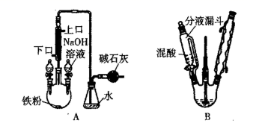

已知：

|  |  |  |  |
| --- | --- | --- | --- |
|  | 苯 | 溴苯 | 硝基苯 |
| 密度/g·cm-3 | 0.88 | 1.50 | 1.20 |
| 沸点/℃ | 80 | 156 | 210.9 |
| 相对分子质量 | 78 | 157 | 123 |

（1）根据图中判断制溴苯的为____________________(填“A”或“B”)，制硝基苯的为____________________(填“A”或“B”)。

（2）制溴苯实验：向三颈烧瓶中加入15 mL苯和5 mL液溴(足量)反应。

①制溴苯的化学反应方程式为___________________________________。

②冷凝水的方向为___________________________________________________(填“上进下出”或“下进上出”)。

③反应结束后，打开分液漏斗，加入氢氧化钠溶液，氢氧化钠溶液的作用为____________________。

④若最终得到纯净的溴苯10mL，求溴苯的产率约为________________________________(保留整数)。

（3）制硝基苯实验：

①制硝基苯的化学反应方程式为__________________________________。

②反应装置应采用的加热方式______________________(填“水浴加热”或“直接加热”)。

③配置混酸时的操作为________________________。

④反应结束后，将液体转移至分液漏斗中，除去混酸，依次用水、碳酸钠溶液和水洗涤，加入无水氯化钙，无水氯化钙的作用为_______________，若要最终得到纯净的硝基苯还需进行的操作名称为________________________________________。

【答案】（1）A B

（2） +Br2+HBr 下进上出 除去溶解在溴苯中的溴单质和烧瓶中残留的HBr气体 56%

（3）+HNO3(浓)figure+H2O 水浴加热 将浓硫酸缓慢滴入浓硝酸中，并不断搅拌 除水干燥 蒸馏

【解析】

【分析】

苯和溴单质制取溴苯时需要加入铁粉，铁与溴单质反应生成FeBr3做催化剂；制取硝基苯需要浓硝酸和浓硫酸的混合液与苯在50~60℃水浴加热的条件下反应制得，则装置A为制取溴苯的装置，装置B为制取硝基苯的装置，由于苯、溴、硝酸都具有挥发性，装置A、B都用到冷凝管，起到冷凝回流提高原料利用率的作用，冷凝水应下进上出；A装置中，长导管能起冷凝和导气的作用，生成的溴化氢通入长导管进入锥形瓶中，溴化物都污染大气，不能直接排空，HBr极易溶于水，所以用水吸收溴化氢，为防止倒吸，导管不能伸入液面以下，据此分析解答。

【详解】

（1）根据分析，结合反应原理，图中制溴苯的为A，制硝基苯的为B；

（2）制溴苯实验：向三颈烧瓶中加入15 mL苯和5 mL液溴(足量)反应。

①苯和溴单质在FeBr3做催化剂条件下反应生成溴苯，化学反应方程式为+Br2+HBr；

②根据分析，冷凝管的作用为冷凝回流，提高原料利用率，则冷凝水的方向为下进上出；

③反应结束后，制取的溴苯中溶解有未反应的液溴以及烧瓶中含有反应产生溴化氢，打开分液漏斗，加入氢氧化钠溶液，氢氧化钠溶液的作用为除去未反应的液溴和残留在烧瓶中的溴化氢气体；

④根据题中表格数据，参加反应的苯的质量为0.88g·cm-3ｘ15mL=13.2g，则根据反应+Br2+HBr可知，理论上生成溴苯的质量为ｘ157g，溴苯的实际质量为1.5 g·cm-3ｘ10mL=15g，则苯的产率=≈56%；

（3）①浓硝酸和浓硫酸的混合液与苯在水浴加热的条件下反应生成硝基苯，化学反应方程式为+HNO3(浓)figure+H2O；

②根据分析，制取硝基苯的反应温度要控制在50~60℃，应采用水浴加热；

③配置浓硝酸和浓硫酸的混合液时，考虑到浓硫酸稀释放热和密度大，应将浓硫酸缓慢滴入浓硝酸中，并不断搅拌；

④硝基苯的制备过程中有水生成，加入无水氯化钙，无水氯化钙的作用为硝基苯中的水，经过一系列除杂操作，制取的产物中还含有溶解在硝基苯中的苯，结合表格数据，苯和硝基苯的沸点相差30℃以上，若要最终得到纯净的硝基苯应利用蒸馏的方法分离得到纯的硝基苯。

【点睛】

本题的易错点为苯的性质，苯是一种良好的有机溶剂，利用苯制备其他有机物时，产物中都会溶解苯，提纯时易忽略溶解的苯的除杂。

8．（2020·黑龙江佳木斯一中高三开学考试）过氧化钠常作漂白剂、杀菌剂、消毒剂。过氧化钠保存不当容易吸收空气中CO2而变质。

（1）某课外活动小组欲探究某过氧化钠样品是否已经变质，取少量样品，溶解，加入________________溶液，充分振荡后有白色沉淀，证明Na2O2已经变质。

（2）该课外活动小组为了粗略测定过氧化钠的纯度，他们称取a g样品，并设计用下图装置来测定过氧化钠的质量分数。

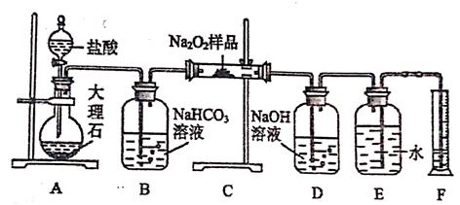

①A中发生反应离子方程式为____________________。

②将仪器连接好以后，必须进行的第一步操作是______________________________________。

③B装置出来的气体是否需要干燥____________________。(填“是”或“否”)

④写出装置C中发生的所有反应的化学方程式_______________________________________。

⑤D中NaOH溶液的作用____________________。

⑥实验结束时，读取实验中生成气体的体积时，不合理的是______________________________。

a．直接读取气体体积，不需冷却到室温

b．上下移动量筒，使得E、F中液面高度相同

c．视线与凹液面的最低点相平读取量筒中水的体积

⑦读出量筒内水的体积后，折算成标准状况下氧气的体积为*V*mL，则样品中过氧化钠的质量分数为_____________________。

【答案】（1）CaCl2或BaCl2溶液

（2）CaCO3+2H+=Ca2++H2O+CO2↑ 检查装置的气密性 否 2CO2+2Na2O2=2Na2CO3+O2、2Na2O2+2H2O=4NaOH+O2↑ 吸收未反应的CO2 a 

【解析】

【分析】

过氧化钠保存不当容易吸收空气中CO2而转化为碳酸钠，检验是否变质只需检验碳酸根离子；装置图中A为生成二氧化碳的装置，B为洗气装置，除去二氧化碳中的氯化氢气体，C为二氧化碳与过氧化钠反应的装置，D为吸收多余的二氧化碳的装置，E和F是测量生成氧气的体积的装置，根据标况下氧气的体积转化为物质的量，根据氧气和过氧化钠的物质的量关系，计算出过氧化钠的物质的量，转化为质量，质量与样品的质量的比值得到质量分数，由此分析。

【详解】

（1）过氧化钠在空气中变质，最后生成碳酸钠固体，探究一包过氧化钠样品是否已经变质，可以利用碳酸根离子和钡离子结合生成碳酸钡白色沉淀证明Na2O2已经变质，取少量样品，溶解，加入CaCl2或BaCl2溶液，充分振荡后有白色沉淀，证明Na2O2已经变质；

（2）①A中是碳酸钙和稀盐酸反应制得氯化钙、水和二氧化碳，发生反应离子方程式为：CaCO3+2H+=Ca2++H2O+CO2↑；

②实验探究测定方法是测定二氧化碳和过氧化钠反应生成的氧气，装置中必须是气密性完好，将仪器连接好以后，必须进行的第一步操作是检查装置的气密性；

③B装置出来的气体不需要干燥，二氧化碳、水蒸气和过氧化钠反应生成氧气的反应，过氧化钠反应生成氧气的物质的量定量关系相同对测定过氧化钠质量分数无影响，所以不需要干燥除去水蒸气；

④装置C中是过氧化钠和二氧化碳反应生成碳酸钠和氧气，从装置B中出来的水蒸气也会和过氧化钠反应制得氢氧化钠和氧气，反应的化学方程式为：2CO2+2Na2O2=2Na2CO3+O2，2Na2O2+2H2O=4NaOH+O2↑；

⑤D为吸收多余的二氧化碳的装置，防止多余的二氧化碳进入量气装置，否则导致测得的氧气的体积偏大；

⑥a．直接读取气体体积，不冷却到室温，会使溶液体积增大，读出结果产生误差，故a不正确；

b．调整量筒内外液面高度使之相同，使装置内压强和外界压强相同，避免读取体积产生误差，故b正确；

c．视线与凹液面的最低点相平读取量筒中水的体积是正确的读取方法，故c正确；

故答案为a；

⑤测定出量筒内水的体积后，折算成标准状况下氧气的体积为*V*mL，则*n*(O2)=mol，由于*n*(O2)=*n(*Na2O2)，则样品中过氧化钠的质量分数为=×100%=%。

【点睛】

E和F是测量生成氧气的体积的装置，相当于排水法收集氧气，为易错点.

9．（2020·广东珠海高三月考）锶（Sr）和镁位于同主族，锶比镁更活泼，锶与氮气在加热条件下反应产生氮化锶，已知氮化锶遇水剧烈反应。某同学设计如下装置制备氮化锶（Sr3N2相对分子质量：290.8）。

方案Ⅰ：制备氮气来制取氮化锶

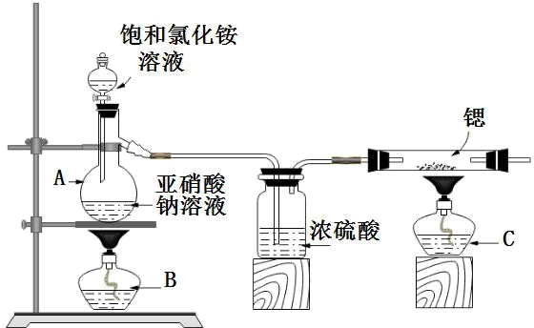

（1）仪器 A 的名称是 ________________。

（2）实验时先点燃 ________________处酒精灯（填“B”或“C”），一段时间后，再点燃另一只酒精灯。

（3）方案Ⅰ中用饱和氯化铵溶液和亚硝酸钠溶液共热制备氮气，其化学方程式为： ________________。

方案 II：利用氮气样品来制取氮化锶

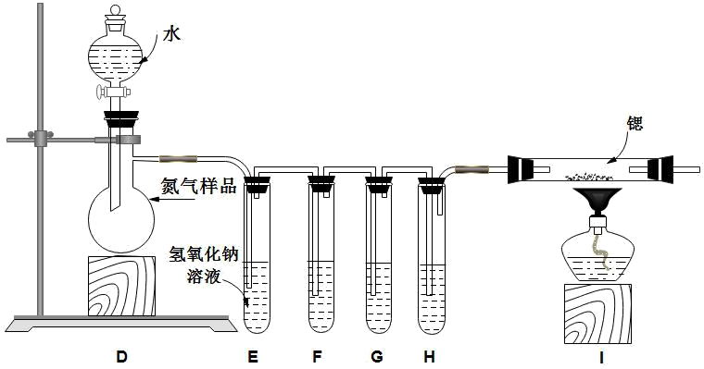

已知：① 所使用的氮气样品可能含有少量 CO、CO2、O2等气体杂质。

② 醋酸二氨合亚铜 CH3COO[Cu(NH3)2]溶液能定量吸收 CO，但易被 O2氧化， 失去吸收 CO 能力；连苯三酚碱性溶液能定量吸收 O2。

（4）打开分液漏斗的旋塞，装置 D 能持续提供 N2，这是利用了 N2________________的物理性质。

（5）装置 F、G、H 盛装的试剂分别是 ________________（填代号）。

甲 浓硫酸 乙 连苯三酚碱性溶液 丙 醋酸二氨合亚铜溶液

（6）方案Ⅰ和方案 II 设计存在相同的缺陷，可能会导致产品变质，提出改进方案为： ________________。

（7）产品纯度的测定：称取 0.8000 g 方案Ⅰ中所得产品，加入干燥的三颈瓶中，加入蒸馏水，并通入足量水蒸气，将产生的氨全部蒸出，用 20.00 mL 1.00mol/L 的盐酸标准溶液完全吸收，再用 1.00 mol/LNaOH 标准溶液滴定过剩的 HCl，到终点时消耗 16.00mLNaOH 溶液。则产品纯度为 ________________（计算结果保留 4 位有效数字）。

【答案】（1）蒸馏烧瓶 （2）B （3）NH4Cl +NaNO2  NaCl + N2↑+ 2H2O （4）不溶于水 （5）乙、丙、甲 （6）最后加一个装有碱石灰的干燥管 （7）72.70%

【解析】

【分析】

饱和氯化铵溶液和亚硝酸钠溶液共热生成氮气，除掉水蒸气，氮气和锶反应生成氮化锶。氮气样品和锶反应生成氮化锶，先除掉二氧化碳、再除掉氧气、再除掉一氧化碳、再干燥气体，再是干燥的氮气和锶反应生成氮化锶，由于氮化锶遇水剧烈反应，空气中水蒸气会进入到氮化锶装置中，因此在装置后加一个装置防止空气中水蒸气进入。

【详解】

（1）根据图中得到仪器 A 的名称是蒸馏烧瓶；故答案为：蒸馏烧瓶。

（2）实验时产生氮气，再是氮气和锶反应，因此先点燃B处酒精灯；故答案为：B。

（3）方案Ⅰ中用饱和氯化铵溶液和亚硝酸钠溶液共热制备氮气，其化学方程式为：NH4Cl +NaNO2  NaCl + N2↑+ 2H2O；故答案为：NH4Cl +NaNO2  NaCl + N2↑+ 2H2O。

（4）打开分液漏斗的旋塞，装置 D 能持续提供 N2，这是利用了 N2不溶于水的物理性质；故答案为：不溶于水。

（5）根据醋酸二氨合亚铜 CH3COO[Cu(NH3)2]溶液能定量吸收 CO，但易被 O2 氧化， 失去吸收 CO 能力；连苯三酚碱性溶液能定量吸收O2，则用氢氧化钠溶液除掉二氧化碳，再用连苯三酚碱性溶液除掉氧气，再用醋酸二氨合亚铜溶液除掉CO，再用浓硫酸干燥，因此装置 F、G、H 盛装的试剂分别是乙、丙、甲；故答案为：乙、丙、甲。

（6）根据信息氮化锶遇水剧烈反应，方案Ⅰ和方案 II 设计存在相同的缺陷，氮化锶与大气相通，可能会导致产品变质，改进方案为在后面加一个装有碱石灰的干燥管；故答案为：最后加一个装有碱石灰的干燥管。

（7）根据HCl—NaOH，则剩余盐酸的物质的量*n*(HCl)= 1.00 mol/L×0.016L=0.016mol，则氨气消耗的盐酸物质的量为n(HCl)= 0.02L×1.00mol/L－0.016mol=0.004mol；则*n*(NH3)= *n*(HCl)= 0.004mol，根据元素守恒得到*n*(Sr3N2)=0.002mol，则产品纯度为；故答案为：72.70%。

【点睛】

化学实验是常考题型，主要考查实验装置、实验操作、以及根据实验反应书写实验反应原理、产品纯度等。

10．（2020·湖南高三开学考试）某学习小组通过下列装置探究MnO2与FeCl3·6H2O能否反应产生Cl2。通过查阅资料，学习小组获知：FeCl3是一种共价化合物，熔点306℃，沸点315℃。

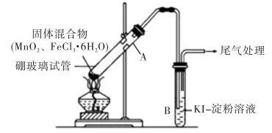

实验操作和现象：

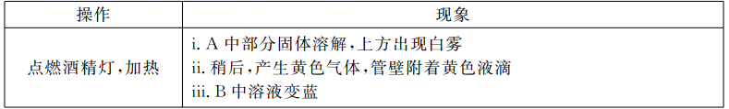

（1）分析现象ii，该小组探究黄色气体的成分，实验如下：

a.直接加热FeCl3·6H2O，产生白雾和黄色气体。

b.将现象ii和a中的黄色气体通入KSCN溶液，溶液均变红。

通过该实验说明现象ii中黄色气体含有________(填化学式)

（2）除了氯气可使B中溶液变蓝外，该小组还提出其他的原因也可以使B中溶液变蓝，请用离子方程式回答(任写一个)：________。

（3）为进一步确认黄色气体中是否含有Cl2，小组提出两种方案，均证实了Cl2的存在。

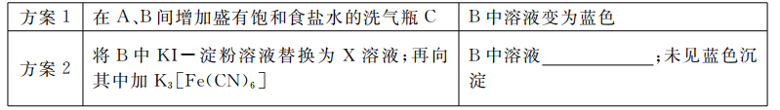

①方案1的C中饱和食盐水的作用是________。

②方案2中X溶液为________(填化学式)，此时B中溶液________(填现象)。

（4）将A中产物分离得到Fe2O3和MnCl2，A中产生Cl2的化学方程式________。

【答案】（1）FeCl3 （2）2Fe3++2I-=I2+2Fe2+或者4H++4I-+O2=2I2+2H2O （3）除去FeCl3，降低Cl2的溶解度 NaBr/KBr 变为浅橙红色

（4）2FeCl3·6H2O+MnO2figureFe2O3+MnCl2+Cl2↑+2HCl↑+11H2O↑

【解析】

（1）黄色气体通入KSCN溶液，溶液变红说明气体中含有Fe3+，故答案为：FeCl3；

（2）氧化性比I2的氧化剂均可将I-被氧化为I2，这里可能是FeCl3，也可能是空气中的O2，故答案为：2Fe3++2I-=I2+2Fe2+或者4H++4I-+O2=2I2+2H2O；

（3）①试剂C即要除去FeCl3杂质的同时又要防止氯气被消耗，因此选择饱和食盐水；②X试剂要和氯气反应有较为明显的现象，又不能和Fe3+发生氧化还原反应生成Fe2+，所以选择NaBr或KBr溶液，反应生成Br2，溶于水后呈现浅橙红色，故答案为：除去FeCl3，降低Cl2的溶解度；NaBr或KBr；变为浅橙红色；

（4）MnO2与FeCl3·6H2O反应生成Fe2O3、MnCl2、Cl2、HCl和H2O则该反应的化学方程式为：2FeCl3·6H2O+MnO2figureFe2O3+MnCl2+Cl2↑+2HCl↑+11H2O↑。

11．（2020·东营市第一中学高三期末）化学小组探究FeCl3溶液与Na2S溶液的反应产物，利用图装置进行如下实验：

Ⅰ．向盛有0.1 mol•L-1FeCl3溶液的三颈瓶中，滴加一定量0.1 mol•L-1Na2S溶液，搅拌，能闻到臭鸡蛋气味，产生沉淀A。

Ⅱ．向盛有0.1 mol•L-1 Na2S溶液的三颈瓶中，滴加少量0.1mol•L-1 FeCl3溶液，搅拌，产生沉淀B。

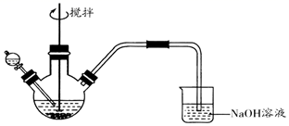

已知：①FeS2为黑色固体，且不溶于水和盐酸。②Ksp（Fe2S3）=1×10-88，Ksp（FeS2）=6.3×10-31，Ksp[Fe（OH）3]=1×10-38，Ksp（FeS）=4×10-19

回答下列问题：

（1）NaOH溶液的作用是______________________________。

小组同学猜测，沉淀A、B可能为S、硫化物或它们的混合物。他们设计如下实验进行探究：

实验一、探究A的成分

取沉淀A于小烧杯中，进行如下实验：

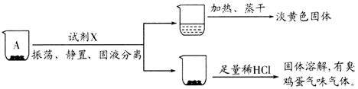

（2）试剂X是______________________________。由此推断A的成分是______________________________（填化学式）。

实验二、探究B的成分

取沉淀B于小烧杯中，进行如下实验：

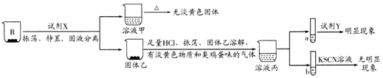

（3）向试管a中加入试剂Y，观察到明显现象，证明溶液中存在Fe2+．试剂Y是______________________，明显现象是______________________________。由此推断B的成分是_________________（填化学式）。

（4）请分析Ⅱ中实验未得到Fe（OH）3的原因是______________________________。

【答案】（1）吸收H2S有毒气体

（2）二硫化碳 FeS和S的混合物

（3）K3[Fe（CN）6]溶液或NaOH溶液 生成蓝色沉淀或生成白色沉淀，转化为灰绿色、最后变为红褐色 Fe2S3

（4）由溶度积数据知，Fe2S3的溶解度远小于Fe（OH）3，Fe3+更容易生成Fe2S3沉淀

【解析】

【详解】

（1）实验中产生了臭鸡蛋气味的H2S有毒气体，为避免污染环境，用氢氧化钠吸收，

故答案为：吸收H2S有毒气体；

（2）实验现象中分离出淡黄色固体硫，硫的溶解度是：易溶于二硫化碳、微溶于酒精、不溶于水，固体加盐酸后溶解闻到臭鸡蛋气味，说明是FeS，

故答案为：二硫化碳；FeS和S的混合物；

（3）亚铁离子和K3[Fe（CN）6]溶液反应生成蓝色沉淀，亚铁离子遇到NaOH溶液生成白色沉淀，转化为灰绿色、最后变为红褐色；FeCl3溶液和Na2S溶液间可发生复分解反应生成Fe2S3也可发生氧化还原反应生成FeS和S的混合物，根据加试剂X得溶液甲加热无淡黄色固体，说明无硫单质，及后续实验和现象，故FeCl3溶液和Na2S溶液间发生复分解反应生成Fe2S3；

故答案为：K3[Fe（CN）6]溶液或NaOH溶液；生成蓝色沉淀或生成白色沉淀，转化为灰绿色、最后变为红褐色；Fe2S3；

（4）已知Fe（OH）3=10-39，Fe2S3=10-88，可知Fe2S3的溶解度远小于Fe（OH）3，则Fe3+更容易生成Fe2S3沉淀，

故答案为：由溶度积数据知，Fe2S3的溶解度远小于Fe（OH）3，Fe3+更容易生成Fe2S3沉淀。

12．（2020·浙江高三模拟）苯胺在染料、医药、农药、香料等领域有广泛的应用，实验室可在酸性溶液中用铁还原硝基苯制取苯胺。实验流程如下：

figure

己知：

a.反应方程式为: figure+9Fe+4H2O figure+3Fe3O4 (剧烈放热)

b.苯胺有碱性，与酸溶液反应生成可溶性盐。

c.相关物质物理性质如下：

|  |  |  |  |  |
| --- | --- | --- | --- | --- |
| 名称 | 颜色状态 | 溶解性 | 沸点(℃) | 密度(g.cm-3) |
| 硝基苯 | 无色油状液体(常呈淡黄色) | 难溶于水，易溶于乙醇、乙醚、苯 | 211 | 1.2 |
| 苯胺 | 无色油状液体 | 微溶于水， 易溶于乙醇、乙醚、苯 | 184.4 | 1.02 |
| 乙醚 | 无色透明液体 | 微溶于水， 与硝基苯、苯胺混溶 | 34.6 | 0.71 |

（1）步骤I在250 mL三颈烧瓶中加入40 g铁屑和50 mL水，然后加入2 mL冰醋酸，最后再加硝基苯。硝基苯须缓慢滴加，其原因可能是_____________________。

（2）步骤II在小火加热下反应回流约1小时。步骤I、II需用到的仪器除三颈烧瓶等之外，还需以下的_____________________。

A．搅拌器 B．球形冷凝管 C．分液漏斗 D．恒压滴液漏斗

判断硝基苯的还原反应已基本完全的现象或方法是____________________。

（3）步骤II，多步操作为：

①反应完全后，冷却，边搅拌边加入氢氧化钠至反应物呈碱性；

②用少量水冲洗冷凝管和搅拌器，洗涤液并入三颈烧瓶中；

③如图组装好水蒸气蒸馏装置，进行水蒸气蒸馏得到苯胺粗产品。

(注:水蒸气蒸馏是将水蒸气通入不溶或微溶于水的有机物中，使待提纯的有机物随水蒸气一起被蒸馏出来，从而达到分离提纯的目的。)

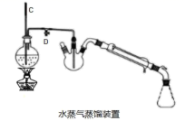

下列有关步骤II说法不正确的是____________________。

A．操作①，可用甲基橙试液指示氢氧化钠的加入量

B．操作②，用水冲洗冷凝管和搅拌器，目的是除去杂质，以提高产品纯度

C．操作③，水蒸气蒸馏装置中导管C的作用是平衡气压，起到预警的作用

D．操作③，水蒸气蒸馏结束后，应先停止加热，再打开D处活塞，以防倒吸

步骤III：提纯产品苯胺时,涉及以下部分操作，选出其正确的操作并按序列出字母:水蒸气蒸馏馏出液加入研细的精食盐使溶液接近饱和，分离出苯胺层→(____________)→(____________)→(__________)→(___________)→(_________)→h（_______）

a.用块状氢氧化钠(约2g)干燥

b.水层用 30 mL乙醚分三次萃取

c.过滤

d.冷却结晶

e.合并苯胺与乙醚萃取液

f.滤液用热水浴加热蒸馏，接收33～35℃的馏分

g.趁热过滤h.加热蒸馏，接收182 ～ 185℃的馏分

h.上述操作流程中，加入精食盐的目的是_______________________________________。

【答案】（1）因反应剧烈放热，为防止温度过高反应有副产物生成，影响产率。（或考虑安全角度防止液体从冷凝管中冲出）

（2）AB D 冷凝管回流液中淡黄色油状物消失，而转变成无色油状液体，表明反应已完全（或取少量反应液滴入盐酸中振摇，若完全溶解无淡黄色油珠表明反应已完全）

（3）ABD b e a c f 降低苯胺在水中的溶解度，增大水层密度有利于苯胺分层析出

【解析】

【分析】

结合信息找缓慢滴加液体的原因； 从流程知是加热回流、结合反应特点选择仪器；结合信息——硝基苯常呈淡黄色，判断硝基苯的还原反应已基本完全的现象或方法；结合实验的碱性环境、水蒸气蒸馏的特点判断选项正误；步骤III是从水蒸气蒸馏粗产品的分离，结合成分和信息，选择合理的步骤；

【详解】

（1）三颈烧瓶中发生反应：figure+9Fe+4H2O figure+3Fe3O4，已知该反应剧烈放热，故硝基苯须缓慢滴加，其原因可能是：因反应剧烈放热，为防止温度过高反应有副产物生成，影响产率，或考虑安全角度防止液体从冷凝管中冲出；

（2） A.搅拌器，便于反应物充分接触，A需要；

B.有机物挥发降低原料利用率降低产率会污染空气，故实验中需冷凝回流，球形冷凝管，冷凝回流效果好于直形冷凝管，B需要；

C.分液漏斗效果没有恒压滴液漏斗好，C不需要；

D.恒压滴液漏斗，与普通的分液漏斗相比，采用恒压滴液漏斗的优点是保证反应混合液能够顺利流下，D需要;

故答案为ABD；

据信息知，硝基苯常呈淡黄色，故判断硝基苯的还原反应已基本完全的现象或方法是：冷凝管回流液中淡黄色油状物消失，而转变成无色油状液体，表明反应已完全（或取少量反应液滴入盐酸中振摇，若完全溶解无淡黄色油珠表明反应已完全）；

（3）A. 甲基橙试液在pH>4.4时呈黄色，操作①要求溶液呈碱性，故不可用甲基橙试液指示氢氧化钠的加入量，A错误；

B.操作②，用水冲洗冷凝管和搅拌器，目的是收集残留的有机物，杂质在水中不溶解，水除去杂质，B错误；

C.操作③，若水蒸气蒸馏装置中气压过大，则液体可以进入导管，故导管C的作用是平衡气压，起到预警的作用，C正确；

D.操作③，水蒸气蒸馏结束后，应先打开D处活塞，再停止加热，以防止压强突然减小产生倒吸，D错误;

故答案为ABD；

步骤III：水蒸气蒸馏馏出液为苯胺与水的混合物；分离混合物得到粗苯胺和水溶液，由表格知，水溶液中溶有一定量苯胺，故水层用 30 mL乙醚分三次萃取，然后合并苯胺与乙醚萃取液，加入研细的精食盐使溶液接近饱和，分离出苯胺层，由于苯胺层残留有水分，故用块状氢氧化钠(约2g)干燥后，过滤，滤液为苯胺等的乙醚溶液，用热水浴加热蒸馏，接收33～35℃的馏分即乙醚，再继续加热蒸馏，接收182 ～ 185℃的馏分即苯胺，则正确的顺序为b e a c f，上述操作流程中，加入精食盐的目的是：降低苯胺在水中的溶解度，增大水层密度有利于苯胺分层析出。

【点睛】

本实验考察了有机物的制备和提纯，结合基础知识、有效提取信息并灵活应用是解题关键。

13．（2020·江苏启东中学高三开学考试）过二硫酸钠(Na2S2O8)也叫高硫酸钠，可用于废气处理及有害物质氧化降解.用(NH4)2S2O8溶液和一定浓度的NaOH溶液混合可制得Na2S2O8晶体，同时还会放出氨气。某化学兴趣小组利用该原理在实验室制备Na2S2O8晶体(装置如图所示)。

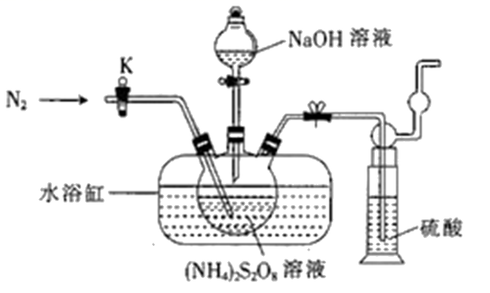

已知：反应过程中发生的副反应为2NH3+3Na2S2O8+6NaOH6Na2SO4+6H2O+N2

（1）图中装有NaOH溶液的仪器的名称为________，反应过程中持续通入氮气的目的是________。

（2）(NH4)2S2O8可由电解硫酸铵和硫酸的混合溶液制得，写出电解时阳极的电极反应式：________。

（3）Na2S2O8溶于水中，会发生一定程度的水解，最终仅生成H2SO4、Na2SO4和另一种常温下为液态且具有强氧化性的物质，写出该反应的化学方程式：________。

（4）Na2S2O8具有强氧化性，该兴趣小组设计实验探究不同环境下Na2S2O8氧化性的强弱。将MnSO4•H2O(1.69g)与过量Na2S2O8(10g)溶于水中形成的混合溶液煮沸3min，观察并记录加入试剂时和加热过程中的现象(如表格所示)。

|  |  |  |
| --- | --- | --- |
| 环境 | 调节溶液氧化环境时的现象 | 加热煮沸3min期间产生的现象 |
| 中性 | 加入VmL蒸馏水，无明显现象 | 30s时开始有大量气泡冒出，3min后溶液变深棕色，溶液中有悬浮小颗粒 |
| 碱性 | 加入VmL某浓度的NaOH溶液，瞬间变为棕色(MnO2) | 10s后溶液逐渐变为深紫色(MnO)，没有明显冒气泡现象 |
| 酸性 | 加入VmL稀H2SO4无明显现象 | 煮沸3min后，有气泡冒出 |

①在________(填“中性”“酸性”或“碱性”)条件下，Na2S2O8的氧化能力最强。

②若用0.1mol•L-1的H2O2溶液滴定碱性氧化反应后的溶液(先将溶液调至酸性再滴定)，滴定终点时的现象为________；达到滴定终点时，消耗H2O2溶液的体积为V1rnL。则碱性氧化后的溶液中NaMnO4的质量为________g(用含V1的代数式表示，5H2O2~2MnO)。

【答案】（1）分液漏斗 将三颈烧瓶中产生的NH3及时排出，减少副反应的发生 （2）2SO-2e-=S2O （3）Na2S2O8+2H2O=H2SO4+Na2SO4+H2O2 （4）碱性 当滴入最后一滴H2O2溶液时，溶液由紫色变为无色，且在半分钟内不变色 5.68×10-3V1

【解析】

【分析】

（1）装有NaOH溶液的仪器为分液漏斗；由题给信息可知NH3能被Na2S2O8氧化生成N2，所以在反应过程中需不断往反应液中通N2将NH3尽快排出；

（2）电解时figure在阳极失去电子发生氧化反应生成figure；

（3）由Na2S2O8水解生成H2SO4、Na2SO4可知，反应中硫元素化合价降低被还原，由氧化还原反应规律可知，另一种常温下为液态且具有强氧化性的物质为H2O2；

（4）①由信息知，在碱性溶液中，figure与Mn2+的反应剧烈；

②NaMnO4溶液与过氧化氢发生氧化还原反应，NaMnO4被还原生成Mn2+，溶液由紫色变为无色。

【详解】

（1）由实验装置图可知，装有NaOH溶液的仪器为分液漏斗；(NH4)2S2O8溶液和一定浓度的NaOH溶液混合，发生复分解反应生成Na2S2O8和NH3，由题给信息可知NH3能被Na2S2O8氧化生成N2，所以在反应过程中需不断往反应液中通N2将NH3尽快排出，以减少副反应的发生，故答案为：分液漏斗；将三颈烧瓶中产生的NH3及时排出，减少副反应的发生；

（2）由figure生成figure可知，硫元素的化合价升高被氧化，则电解时figure在阳极失去电子发生氧化反应生成figure，电极反应式为2figure-2e- =figure，故答案为：2figure-2e- =figure；

（3）由Na2S2O8水解生成H2SO4、Na2SO4可知，反应中硫元素化合价降低被还原，由氧化还原反应规律可知，另一种常温下为液态且具有强氧化性的物质为H2O2，则反应的化学方程式为Na2S2O8+2H2O=H2SO4+Na2SO4+ H2O2，故答案为：Na2S2O8+2H2O=H2SO4+Na2SO4+ H2O2；

（4）①由信息知，在碱性溶液中，figure能瞬间将Mn2+逐渐氧化为MnO2，煮沸10s就能生成figure说明在碱性条件下，figure与Mn2+的反应剧烈，Na2S2O8的氧化能力最强，故答案为：碱性；

②碱性氧化反应后的溶液为深紫色的NaMnO4溶液，NaMnO4溶液与过氧化氢发生氧化还原反应，NaMnO4被还原生成Mn2+，溶液由紫色变为无色，则滴定终点时的现象为当滴入最后一滴H2O2溶液时，溶液由紫色变为无色，且在半分钟内不变色；由题给关系式5H2O2~2figure可得*n*(figure)=figure，则*m*(figure)=figure=5.68×10-3V1g，答案为：当滴入最后一滴H2O2溶液时，溶液由紫色变为无色，且在半分钟内不变色；5.68×10-3V1。

【点睛】

由figure生成figure可知，硫元素的化合价升高被氧化，则电解时figure在阳极失去电子发生氧化反应生成figure是解答关键。

14．（2020·浙江高三三模）对溴甲苯是合成农药溴螨酯的重要原料。工业用液溴、甲苯与1-丙醇共热合成对溴甲苯和1-溴丙烷，其原子利用率很高。反应原理及装置如下：

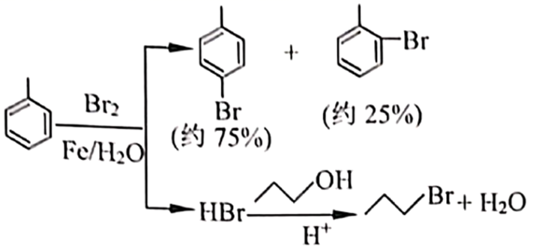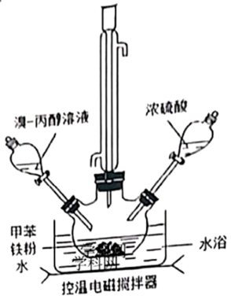

已知实验室模拟的合成流程和相关物质沸点、用量或产量如下：

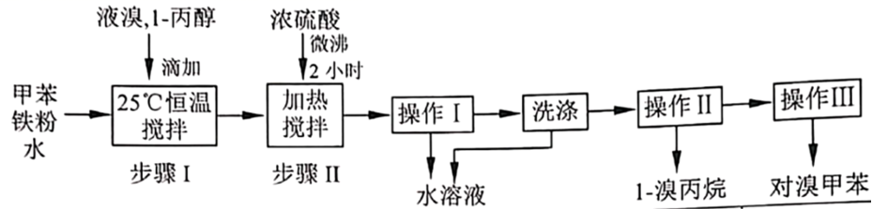

|  |  |  |  |  |  |  |
| --- | --- | --- | --- | --- | --- | --- |
| 物质 | 甲苯 | 液溴 | 1-丙醇 | 1-溴丙烷 | 对溴甲苯 | 邻溴甲苯 |
| 沸点/℃ | 110.8 | 58.8 | 97.2 | 71 | 184.3 | 181.7 |
| 用量或产量/g | 46 | 80 | 24 | 40.3 | - | - |
| 换算成物质的量/ | 0.5 | 0.5 | 0.4 | - | - | - |

（1）该实验装置有缺陷，应在冷凝管上连接_________________装置；

（2）步骤Ⅰ，判断甲苯的溴代反应判断完成的现象是_______________________________________。加入水的两个作用分别是：易于控制温度；___________________________________________________；

（3）下列说法中正确的是_______________________________________；

A 步骤Ⅱ中，浓硫酸的作用是催化剂和脱水剂

B 步骤Ⅱ中，微沸2小时的目的是加快反应速率，提高1-丙醇和氢溴酸的利用率

C 操作Ⅰ的名称为分液，下一步洗涤操作不能在分液漏斗中进行

D 操作Ⅱ的名称为蒸馏，应收集71℃左右的馏分

E 操作Ⅲ得到的对溴甲苯中含有的最主要的杂质是邻溴甲苯

（4）分离出的水溶液中含、和离子，将水溶液稀释定容至，取，加入几滴甲基橙作指示剂，用一定浓度的溶液滴定。

①测定出氢离子总浓度明显低于理论值，原因是_______________________________________。

②测定过程中使用到移液管，选出其正确操作并按序列出字母：蒸馏水洗涤→待转移溶液润洗→（______________________________________）（______________________________________）→（______________________________________）→（______________________________________）→（______________________________________）→洗净，放回管架。

a.移液管尖与锥形瓶内壁接触，边吹气边放液

b.放液完毕，停留数秒，取出移液管

c.移液管尖与锥形瓶内壁接触，松开食指放液

d.洗耳球吸溶液至移液管标线以上，食指堵住管口

e.放液至凹液面最低处与移液管标线相切，按紧管口

f.放液完毕，抖动数下，取出移液管

g.将移液管垂直放入稍倾斜的容器中

（5）本实验中1-溴丙烷的产率为_____________________（精确到0.1%）。

【答案】（1）装有碱石灰的干燥管（其他合理答案也可） （2）冷凝管中回流的液体颜色基本不变（答“烧瓶中溴的颜色基本褪去”也可） 吸收反应产生的 （3）BDE

（4）溴（溴化氢）挥发没有参加反应（溴与铁反应生成溴化铁） d e g c b

（5）81.9%

【解析】

【分析】

甲苯与1-丙醇共热合成对溴甲苯和1-溴丙烷，加热搅拌操作中加入浓硫酸，搅拌，完成1-丙醇的取代反应，浓硫酸起到催化剂的作用，为提高原料利用（转化）率，加热微沸2小时，使之充分反应，然后用分液漏斗分离，粗对溴甲苯中还含有的最主要杂质为邻溴甲苯，可利用物质的沸点差异，用加热冷凝（蒸馏或分馏）的方法分离，以此解答该题。

【详解】

（1）液溴易挥发有毒，需要尾气处理，因此该实验装置有缺陷，应在冷凝管上连接装有碱石灰的干燥管装置；

（2）由于溴蒸汽是红棕色的，则步骤Ⅰ判断甲苯的溴代反应完成的现象是:冷凝管中回流的液体颜色基本不变（答“烧瓶中溴的颜色基本褪去”也可）。由于生成的溴化氢极易溶于水，则加入水的两个作用分别是：易于控制温度；吸收反应产生的；

（3）A.加热搅拌操作中加入浓硫酸，搅拌，完成1-丙醇的取代反应，因此加入浓硫酸的作用是催化剂，不是脱水剂，A错误；

B.步骤Ⅱ中，微沸2小时的目的是加快反应速率，提高1-丙醇和氢溴酸的利用率，B正确；

C.将水溶液与互不相溶的有机物分离，可用分液漏斗进行分液操作，操作Ⅰ的名称为分液，但下一步洗涤操作仍然在分液漏斗中进行，C错误；

D. 粗对溴甲苯中还含有的最主要杂质为邻溴甲苯，可利用物质的沸点差异，用加热冷凝（蒸馏或分馏）的方法分离，即操作Ⅱ的名称为蒸馏，由于1－溴丙烷的沸点是71℃，则应收集71℃左右的馏分，D正确；

E.根据反应原理可知操作Ⅲ得到的对溴甲苯中含有的最主要的杂质是邻溴甲苯，E正确；

答案选BDE；

（4）①由于溴（溴化氢）挥发没有参加反应（溴与铁反应生成溴化铁），因此测定出氢离子总浓度明显低于理论值。

②测定过程中使用到移液管，选出其正确操作并按序列出字母：蒸馏水洗涤→待转移溶液润洗→洗耳球吸溶液至移液管标线以上，食指堵住管口→放液至凹液面最低处与移液管标线相切，按紧管口→将移液管垂直放入稍倾斜的容器中→移液管尖与锥形瓶内壁接触，松开食指放液→放液完毕，停留数秒，取出移液管→洗净，放回管架，即答案为degcb。

（5）根据表中数据可知甲苯的物质的量是0.5mol，液溴的物质的量是0.5mol，1－丙醇的物质的量是0.4mol，因此理论上生成1－溴丙烷的物质的量是0.4mol，质量是，0.4mol×123g/mol＝49.2g，因此本实验中1-溴丙烷的产率为×100%＝81.9%。

15．（2020·梅河口市第五中学高三模拟）著名化学反应“法老之蛇”曾令无数人叹服。某兴趣小组为探究Hg（SCN）2分解产物的成分，在连接好如图所示装置，检验装置气密性后，点燃A处酒精灯。

已知：Ksp（HgS）=4.0×10-5。

|  |  |
| --- | --- |
| （CN）2 | 沸点为-21.2℃，熔点为-34.4 ℃，化学性质与卤素单质相似，有剧毒，燃烧时火焰星紫红色，边缘略带蓝色 |
| CS2 | 沸点为 46. 5℃，熔点为-111.9℃，能与酯互溶 |

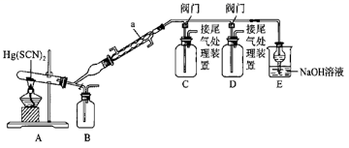

回答下列问题：

（1）仪器a的名称为________________。

（2）已知Hg（SCN）2微溶于水，可由KSCN溶液与Hg（NO3）2溶液反应制得，若以Fe3+作指示剂，则当溶液变为_______________________________色时，Hg2+沉淀完全。

（3）待A中固体充分分解后，取下B装置，B瓶中有无色液体，并有类似氯仿的芳香甜味，与酯混合能够互溶，经查证，B中液体为CS2，CS2可用于制造人造丝、杀虫剂，请举出一种其在实验室中的用途：______________________________。

（4）取下C装置，点燃C中气体，气体燃烧火焰呈紫红色，边缘略带蓝色，则E中反应的化学方程式为______________________________________。

（5）取下D装置，将燃着的镁条伸入瓶中，镁条会继续燃烧，取出燃烧产物，加入少量热水，产生的气体能使湿润的红色石蕊试纸变蓝，则证明Hg（SCN）2分解产物中含有______________________________。

（6）取出A中剩余固体，加水溶解，固体不溶，加入王水固体溶解，则证明含有HgS。记溶解后的溶液为X。该固体________________（填“能”或“不能"）溶于稀盐酸，原因是_______________________________。

（7）经上述推断，写出Hg（SCN）2分解的化学方程式：_______________________________________。

（8）若要测定Hg(SCN)2的分解率，可用NH4SCN滴定法测定溶液X中离子浓度。

已知：①3HgS+2HNO3+12HCl=3H2[HgCl4]+3S ↓+2NO↑+4H2O；

②H2[HgCl4]+2SCN-=Hg(SCN)2↓ +4C1-+2H+；

③NH4SCN标准溶液中含有NH4Fe(SO4)2指示液。

若取上述溶液X，用浓度为c mol/L的NH4SCN标准溶液进行滴定，消耗V mL，忽略反应前后溶液体积变化,原Hg（SCN）2固体质量为m g，滴定终点的现象为_______________________________________，Hg（SCN）2的分解率为________ ，小组 成员经计算发现Hg(SCN)2的分解率接近100%，分析原因可能是Hg(SCN)2溶于稀盐酸则改进措施为_______________________________。

【答案】（1）（球形）冷凝管 （2）红

（3）清洗试管壁上残留的硫（或溶解硫单质）

（4）（CN）2+2NaOH=NaCN+NaCNO+ H2O

（5）N2

（6）不能 Ksp(HgS)太小，溶解平衡难以正向移动

（7）4Hg（SCN）24HgS+2CS2+3（CN）2↑+N2↑

（8）溶液由无色变为红色，且半分钟内不褪色 ×100% 将A中剩余固体溶于稀盐酸，过滤，再将过滤出的固体溶于王水，记所得溶液为Y，再用NH4SCN标准溶液滴定Y溶液

【解析】

【分析】

（1）根据装置图判断仪器a的名称；

（2）KSCN溶液与Fe3+反应，溶液出血红色；

（3）硫单质易溶于CS2；

（4）点燃C中气体，气体燃烧火焰呈紫红色，边缘略带蓝色，说明Hg(SCN)2分解产物有(CN)2；

（5）镁在氮气中燃烧生成氮化镁，氮化镁与水反应生成氢氧化镁和氨气；

（6）Ksp(HgS)太小，溶解平衡难以正向移动；

（7）经上述推断，可知Hg(SCN)2分解生成HgS、N2、(CN)2、CS2；

（8）NH4SCN标准溶液中含有NH4Fe(SO4)2指示液，溶液出红色；滴定过程的反应关系式是Hg(SCN)2HgS H2[HgCl4]2NH4SCN，根据关系式计算；

【详解】

（1）根据装置图，可知仪器a的名称是(球形)冷凝管；

（2）KSCN溶液与Fe3+反应，溶液出血红色，若以Fe3+作指示剂，当溶液变为红色时，说明Hg2+沉淀完全；

（3）硫单质易溶于CS2，可用CS2清洗试管壁上残留的硫；

（4）点燃C中气体，气体燃烧火焰呈紫红色，边缘略带蓝色，说明Hg(SCN)2分解产物有(CN)2，(CN)2与氯气性质相似，(CN)2与氢氧化钠反应的方程式是(CN)2+2NaOH=NaCN+NaCNO+ H2O；

（5）镁在氮气中燃烧生成氮化镁，氮化镁与水反应生成氢氧化镁和氨气，取下D装置，将燃着的镁条伸入瓶中，镁条会继续燃烧，取出燃烧产物，加入少量热水，产生的气体能使湿润的红色石蕊试纸变蓝，则证明Hg(SCN)2分解产物中含有氮气；

（6）Ksp(HgS)太小，溶解平衡难以正向移动，所以HgS不溶于盐酸；

（7）经上述推断，可知Hg(SCN)2分解生成HgS、N2、(CN)2、CS2；反应的化学方程式是4Hg（SCN）24HgS+2CS2+3(CN)2↑+N2↑；

（8）NH4SCN标准溶液中含有NH4Fe(SO4)2指示液，溶液出红色，若滴入标准液后溶液由无色变为红色，且半分钟内不褪色，说明H2[HgCl4]完全被消耗，反应达到终点；滴定过程的反应关系式是Hg(SCN)2HgS H2[HgCl4]2NH4SCN，反应消耗NH4SCN的物质的量是Vc ×10-3mol，则分解Hg(SCN)2的物质的量是0.5Vc ×10-3mol，Hg(SCN)2的分解率为=×100%；将A中剩余固体溶于稀盐酸，过滤除去Hg(SCN)2，再将过滤出的固体溶于王水，记所得溶液为Y，再用NH4SCN标准溶液滴定Y溶液，可防止Hg(SCN)2的干扰。

【点睛】

本题考查化学实验探究，明确实验原理、灵活运用题目信息是解题关键，注意知识迁移，熟练掌握滴定法测定物质含量，培养学生实验探究能力。

16．（2020·湖北安陆第一高中高三月考）某小组探究溶液和溶液的反应原理。

（实验一）将含淀粉的溶液加入酸性溶液(过量)中，混合后约5秒内无明显变化，随后有少量蓝色出现并迅速变蓝。

（1）溶液变蓝，说明具有_________________性。

（2）查阅文献：

反应Ⅰ： 慢

反应Ⅱ：________________=________________+________________ 较快

反应Ⅲ： 快

写出酸性条件下，反应Ⅱ的离子方程式_______________________________________。

（3）向实验一所得蓝色溶液中加入少量溶液，蓝色迅速褪去，后又变蓝色。据此得出氧化性比强，该结论_____________(填“合理”或“不合理”)，理由是______________________________________。

（4）为了进一步研究溶液和溶液的反应原理，设计如下实验。

（实验二）装置如图所示，闭合后，电流表的指针偏转情况记录如表：

|  |  |  |  |  |
| --- | --- | --- | --- | --- |
| 表盘 | figure | | | figure |
| 时间/min |  |  |  |
| 偏转位置 | 右偏至“Y”处 | 指针回到“0”处，又返至“X”处；如此周期性往复多次…… | 指针归零 |

①闭合后，检验b极附近溶液存在放电产物的实验操作是_______________________。

②时，直接向a极区滴加淀粉溶液，溶液未变蓝。取a极附近溶液于试管中，滴加淀粉溶液，溶液变蓝。判断在a极放电的产物是___________________。

（5）下列关于上述实验解释合理的是___________________(填字母序号)。

A．实验一中：5秒内无明显变化，可能是因为反应Ⅰ的活化能太小，反应速率太慢

B．实验二中：指针回到“0”处，可能是因为反应Ⅱ比反应Ⅰ快，导致难与发生反应

C．实验二中：又返至“X”处，可能是因为发生了反应Ⅲ，重新形成了原电池

【答案】（1）氧化 （2）

（3）不合理 由于反应Ⅲ比反应Ⅰ快，故现象显示与的反应，但速率快不能说明氧化性就强

（4）取样于试管中，先加入过量稀除去，再滴加少量溶液，有白色沉淀生成 

（5）BC

【解析】

【分析】

（1）溶液变蓝，说明生成碘单质，根据氧化还原反应规律判断的性质；

（2）结合反应Ⅰ、反应Ⅲ，IO3−在酸性溶液氧化I−，生成碘单质；

（3）结合三个反应的快慢分析颜色变化的原因是否与氧化性强弱有关；

（4）①检验SO42-可使用盐酸酸化的BaCl2溶液；

②t1时，从a极区取溶液于试管中，滴加淀粉溶液，溶液变蓝，有碘单质生成，直接向a极区滴加淀粉溶液，溶液未变蓝，无碘单质，故说明IO3- 在a极放电的产物是I-；

（5） 实验一中，t秒之前，过量的KIO3酸性溶液与Na2SO3溶液反应，Na2SO3反应完全，得到I-，t秒后I-与多余的KIO3反应得到碘单质，溶液变蓝，实验二中，0～t1，Na2SO3溶液和KIO3溶液在两极放电分别得到SO42-、I-，t2～t3，a极I-与IO3-反应，b极Na2SO3未参与反应，外电路无电流通过，指针回到“0”处，I-反应完全后，Na2SO3溶液和生成的I2在两极放电，又返至“X”处，如此往复，据此分析可得。

【详解】

（1）溶液变蓝，说明生成碘单质，转化为I2，I元素的化合价降低，得电子，被还原，则表现氧化性；

（2）IO3−在酸性溶液氧化I−生成碘单质，根据氧化还原反应电子得失守恒和物料守恒，离子反应为：IO3−+5I−+6H+=3I2+3H2O；

（3）由于反应Ⅲ比反应Ⅰ快，故现象显示I2与的反应，但速率快不能说明氧化性就强，故该结论不合理；

（4）①检验SO42-可使用盐酸酸化的BaCl2溶液，操作为：取b极附近溶液于试管中，先加入过量稀除去，再滴加少量BaCl2溶液，有白色沉淀生成，则证明b极附近溶液存在放电产物SO42-；

②t1时，从a极区取溶液于试管中，滴加淀粉溶液，溶液变蓝，有碘单质生成，直接向a极区滴加淀粉溶液，溶液未变蓝，无碘单质，故说明IO3−在a极放电的产物是I−，生成的I−与IO3−生成了碘单质；

（5）A．实验一中，5秒之前，过量的KIO3酸性溶液与Na2SO3溶液反应，Na2SO3反应完全，得到I-，5秒后I-与多余的KIO3反应得到碘单质，溶液变蓝， 5秒内无明显变化，与活化能无关，与是否产生碘单质有关，故A错误；

B．实验二中：0～t1，Na2SO3溶液和KIO3溶液在两极放电分别得到SO42-、I-，t2～t3，a极I-与IO3-反应，可能是因为反应Ⅱ比反应Ⅰ快，b极Na2SO3未参与反应，外电路无电流通过，指针回到“0”处，故B正确；

C．实验二中：I-反应完全后，Na2SO3溶液和生成的I2在两极放电，发生了反应Ⅲ，重新形成了原电池，又返至“X”处，故C正确；答案选BC。

17．（2020·山东五莲等高三模拟）焦亚硫酸钠（Na2S2O5）是常用的食品抗氧化剂之一。某实验小组设计如图装置制备焦亚硫酸钠（部分夹持装置省略），并探究其有关性质。

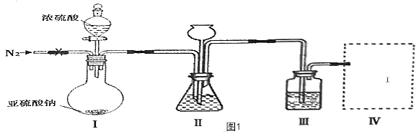

已知：ⅰ.Na2SO3+SO2═Na2S2O5

ⅱ.Na2S2O5易溶于水，微溶于乙醇。性质活泼，受潮易分解，露置空气中易氧化成硫酸钠。

回答下列问题：

（1）仪器组装结束，并检查装置气密性，开始实验需进行的第一步操作是________。

（2）装置Ⅱ中的试剂最好选用________，该装置的作用是________。

（3）实验过程中观察到装置Ⅲ中有晶体析出，实验结束后，经过滤、洗涤、干燥，得到产品Na2S2O5晶体，干燥时需将晶体置于干燥器中，目的是________。

（4）装置Ⅳ用于处理尾气，可选用的合理装置为________。（填序号）

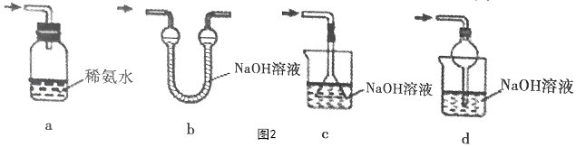

（5）Na2S2O5晶体在空气中易变质，请设计实验方案检验实验所得产品是否变质，简要说明实验操作、现象和结论：________。

【答案】（1）打开装置Ⅰ的夹子，通入N2排出装置中的空气，然后关闭夹子

（2）饱和亚硫酸氢钠溶液 观察气泡调控SO2的生成速率，作安全瓶

（3）隔绝空气和水蒸气

（4）bd

（5）取少量产品溶于足量稀盐酸，振荡、静置，滴加BaCl2溶液，若出现沉淀则说明已变质

【解析】

（1）仪器组装结束，并检查装置气密性，由于Na2S2O5易被氧化成硫酸钠，开始实验需要先打开装置Ⅰ的夹子，通入N2排出装置中的空气，然后关闭夹子，再开始制备Na2S2O5，

故答案为：打开装置Ⅰ的夹子，通入N2排出装置中的空气，然后关闭夹子；

（2）通过观察装置Ⅱ气泡调控SO2的生成速率，由于SO2易溶于水，装置Ⅱ中的试剂最好选用饱和亚硫酸氢钠溶液；装置Ⅱ的作用除了观察气泡调控SO2的生成速率，还作为作安全瓶，防止倒吸，

故答案为：饱和亚硫酸氢钠溶液；观察气泡调控SO2的生成速率，作安全瓶；

（3）由于Na2S2O5性质活泼，受潮易分解，露置空气中易氧化成硫酸钠，则干燥时需将晶体置于干燥器中，从而隔绝空气和水蒸气，

故答案为：隔绝空气和水蒸气；

（4）a．装置应将导管深入氨水中可以吸收二氧化硫，但为密闭环境，装置内压强增大易产生安全事故，故错误；

b．该装置吸收二氧化硫能力较差，且为密闭环境，装置内压强增大易产生安全事故，故错误；

c．装置中漏斗直接伸入溶液中，无法防止倒吸，无法实现实验目的，故错误；

d．该装置中氢氧化钠与二氧化硫反应，可以吸收，且防止倒吸，故正确；

答案为bd；

（5）Na2S2O5晶体在空气易被空气中氧气氧化成硫酸钠，通过检验硫酸根离子即可判断是否变质，操作方法为：取少量产品溶于足量稀盐酸，振荡、静置，滴加BaCl2溶液，若出现沉淀则说明已变质，

故答案为：取少量产品溶于足量稀盐酸，振荡、静置，滴加BaCl2溶液，若出现沉淀则说明已变质。

18．（2020·广西钦州一中高三月考）金属镓有“电子工业脊梁”的美誉，镓及其化合物应用广泛。某学校化学兴趣小组在实验室利用如图装置模拟制备氮化镓：

已知：①Ga转化为GaN的化学方程式是：2Ga+2NH3figure2GaN+3H2

②NH3+H3BO3=NH3•H3BO3；NH3•H3BO3+HCl=NH4Cl+H3BO3

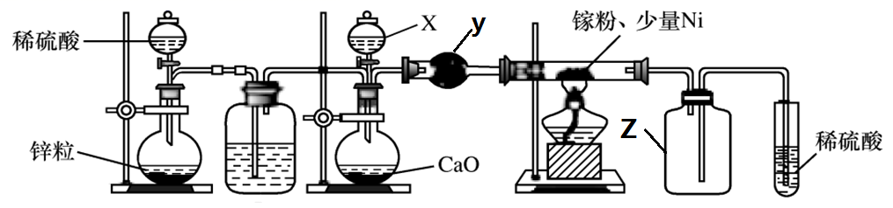

（1）镓元素在周期表中的位置是_____________________。

（2）仪器X中的试剂是_______________________________________；

　A．浓氨水　B．稀硫酸　C．浓氢氧化钠溶液　D．浓氯化铵溶液　E．饱和食盐水

（3）仪器Y的名称是__________________________________________；装置Z的作用______________________________________；

（4）加热前，需先通入一段时间的H2，原因是______________________。

（5）取某GaN样品a克溶于足量热NaOH溶液，发生反应GaN+OH﹣+H2OfigureGaO2-+NH3↑，用H3BO3溶液将产生的NH3完全吸收，滴定吸收液时消耗浓度为bmol/L的盐酸*V*mL，则NH3的电子式______________________________________，样品的纯度是____________________。

【答案】（1）第四周期第IIIA族 （2）AD

（3）球形干燥管 防倒吸 （4）排除装置中的空气，避免空气与镓反应产物不纯，防止氢气与氧气反应爆炸 （5）figure 

【解析】

【分析】

由制备装置可知，Zn与稀硫酸反应生成氢气，利用氢气将装置内的空气排出防止金属被氧化，浓硫酸可干燥氢气，X为浓氨水，滴入到氧化钙上制备氨气，Y为碱石灰可干燥氨气， Z可防止倒吸，稀硫酸可吸收尾气，以此来解答。

【详解】

（1）Ga是32号元素，位于第四周期第IIIA族；

（2）仪器X中的试剂是浓氨水，将浓氨水滴入盛有CaO的烧瓶中发生反应：CaO+2NH3▪H2O=Ca(OH)2+2NH3↑，也可以把浓氯化铵溶液滴入烧瓶中，和CaO反应：2NH4Cl+CaO+H2O=CaCl2+2NH3↑+2H2O，都可以制取NH3；

（3）装置Y为球形干燥管，装置Z作安全瓶，起到了防倒吸的作用；

（4）空气中的氧气能与镓反应，且镓与氨气反应生成氢气能与空气中的氧气反应，发生爆炸，所以加热前需要通入一段时间的H2，排除装置中的空气，避免空气与镓反应，使产物不纯，防止氢气和氧气反应爆炸；

（5）氨气的电子式是：figure，由题目所给方程式可知：GaN~NH3~NH3·H3BO3~HCl，由关系式可知*n*(GaN)= *n*(HCl)=b*V*·10-3mol，则样品的纯度为×100%=%。

19．（2020·贵州铜仁高三二模）氯仿（CHCl3）常用作有机溶剂和麻醉剂，常温下在空气中易被氧化。实验室中可用热还原CCl4制备氯仿，装置示意图及有关物质性质如下：

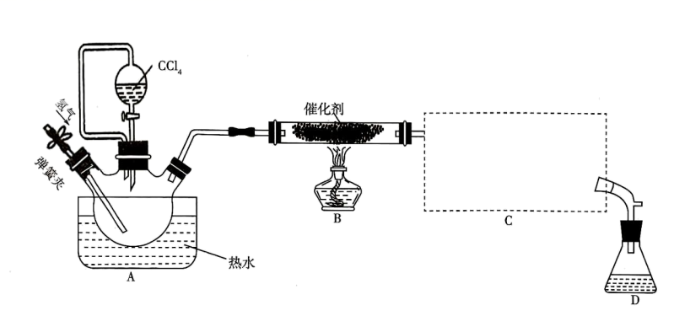

|  |  |  |  |  |
| --- | --- | --- | --- | --- |
| 物质 | 相对分子质量 | 密度（g/ml） | 沸点（℃） | 溶解性 |
| CHCl3 | 119.5 | 1.50 | 61.3 | 难溶于水 |
| CCl4 | 154 | 1.59 | 76.7 | 难溶于水 |

相关实验步骤如下：

①检查装置气密性；

②开始通入氢气

③点燃B处酒精灯

④向A处水槽中加入热水，接通C处冷凝装置的冷水；

⑤向三颈烧瓶中滴入36 mlCCl4

⑥反应结束后，停止加热，将D 处锥形瓶中收集到的液体分别用适量NaHCO3溶液和水洗涤，分离出产物加入少量无水CaCl2,静止后过滤。

⑦对滤液进行蒸馏纯化，得到氯仿28.29g

请回答下列问题：

（1）C处应选用冷凝管为_________（填标号）

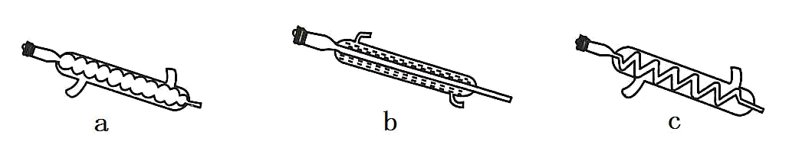

（2）简述本实验检查装置气密性的操作_______________________________。

（3）分液漏斗上的导管作用是____________________。

（4）设计②③先后顺序的目的是__________________________________________。

（5）向A处水槽中加入热水的目的是______________________________。

（6）装置B处反应为可逆反应，停止加热一段时间后，发现催化剂仍保持红热状态说明B处生成CHCl3反应的ΔH________0（填< 或 >），B中发生的反应化学方程式为______________________________。

（7）该实验中氯仿产率为______________________________（保留3 位有效数字）。

【答案】（1）b

（2）将牛角管末端放入水中,关闭 A 中弹簧夹，加热试管,观察现象。若牛角管口有气泡冒出,冷却到室温后,牛角管口有一段稳定的水柱,表明装置气密性良好。（合理即可）

（3）平衡压强，使 CCl4 液体顺利流下

（4）排除装置中的空气，防止加热时氢气遇氧气发生爆炸

（5）使 CCl4 转化为气体，与氢气混合均匀。

（6）< CCl4+H2CHCl3+HCl

（7）63.7%

【解析】

【分析】

本实验通过H2与CCl4蒸汽在点燃条件下发生反应：CCl4+H2CHCl3+HCl，制备三氯甲烷，得到三氯甲烷和四氯化碳等的混合物，解读表格数据可知，三氯甲烷和四氯化碳是互溶的液体混合物，通过蒸馏分离，本实验控制四氯化碳的体积、测定所制备的三氯甲烷的质量，需按产率 计算产率，据此回答；

【详解】

（1）由表格知，三氯甲烷和四氯化碳是互溶的液体混合物，应采用蒸馏方法加以分离，蒸馏装置中通常选用直形冷凝管，便于液体流下，故选b；

（2）可以用微热法检查装置气密性，具体操作为：将牛角管末端放入水中，关闭 A 中弹簧夹，加热试管，观察现象，若牛角管口有气泡冒出，冷却到室温后，牛角管口有一段稳定的水柱，表明装置气密性良好；

（3）分液漏斗上的导管把漏斗上方的气体和三颈烧瓶中的连通，故其作用是：平衡压强，使 CCl4液体顺利流下；

（4）本实验需要氢气在加热条件下发生反应，在点燃或加热前一定要排净空气以防爆炸，故设计②③先后顺序的目的是：排除装置中的空气，防止加热时氢气遇氧气发生爆炸；

（5） CCl4沸点76.7°C，制取目标产物的反应时H2与CCl4蒸汽在点燃条件下发生的，故向A处水槽中加入热水的目的是：使 CCl4转化为气体，与氢气混合均匀；

（6）装置B处反应为可逆反应，停止加热一段时间后，发现催化剂仍保持红热状态说明B处生成CHCl3反应的是放热反应，故*Δ*H<0，B中发生的反应化学方程式为CCl4+H2CHCl3+HCl；

（7） 36mLCCl4的质量为57.24g，其物质的量为0.3719mol，按CCl4+H2CHCl3+HCl，理论上应生成的CHCl3物质的量为0.3719mol，氯仿实际产量为28.29g，为0.237mol，因产率，带入数值，故该实验中氯仿产率为63.7%。

【点睛】

本题涉及仪器的使用、化学实验基本操作方法、化学计算等知识，试题知识点较多、综合性较强，充分掌握化学实验基础知识、提取表格数据信息灵活应用是解题的关键。

20．（2020·湖北高三开学考试）叠氮化钠(NaN3)是易溶于水的白色晶体，微溶于乙醇，不溶于乙醚，常用作汽车安全气囊中的药剂。实验室制取叠氮化钠的原理、实验装置及实验步骤如下：

①关闭止水夹K2，打开止水夹K1，开始制取氨气。

②加热装置A中的金属钠，使其熔化并充分反应后，停止通入氨气并关闭止水夹K1。

③向装置A中的b容器内充入加热介质，并加热到210~220℃，然后打开止水夹K2，制取并通入N2O。

请回答下列问题：

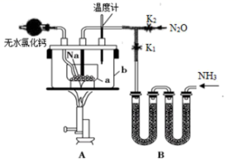

（1）制取氨气可选择的装置是_____________________。

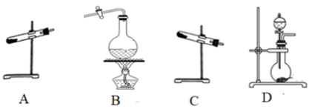

（2）步骤①中先通氨气的目的是____________________，步骤②氨气与熔化的钠反应生成NaNH2的化学方程式为_______________________________________，步骤③中最适宜的加热方式为______________。

（3）生成NaN3的化学方程式为__________________________________________________。

（4）反应完全结束后，进行以下操作，得到NaN3固体：

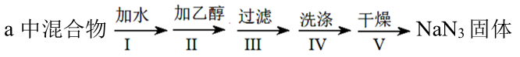

已知NaNH2能与水反应生成NaOH和氨气。操作Ⅱ的目的是_______________________________，操作Ⅳ最好选用的试剂是______________________________。

（5）实验室用滴定法测定叠氮化钠样品中NaN3的质量分数：

①将2.500g试样配成500.00mL溶液。

②取50.00mL溶液置于锥形瓶中，加入50.00mL0.1010molL-1(NH4)2Ce(NO3)6溶液。

③充分反应后，将溶液稍稀释，向溶液中加入8mL浓硫酸，滴入3滴邻菲哕啉指示剂，用0.0500molL-1(NH4)2Fe(SO4)2标准溶液滴定过量的Ce4+，消耗溶液体积为29.00mL。测定过程的反应方程式为2(NH4)2Ce(NO3)6+2NaN3=4NH4NO3+2Ce(NO3)3+2NaNO3+3N2↑、Ce4++Fe2+=Ce3++Fe3+，试样中NaN3的质量分数为__________。

【答案】（1）BCD （2）排尽装置中的空气 2Na＋2NH3figure2NaNH2＋H2 油浴加热

（3）NaNH2＋N2OfigureNaN3＋H2O

（4）降低NaN3的溶解度 乙醚

（5）93.60%

【解析】

【分析】

根据实验室制备氨气的常见原理制备氨气，结合实验步骤分析解答（1）（2）（3）；

（4） 反应后a固体中可能含有钠、NaNH2、NaN3，根据NaNH2能与水反应生成NaOH和氨气；叠氮化钠(NaN3)易溶于水，微溶于乙醇，不溶于乙醚，结合流程图分析解答；

（5） 首先计算出加入的(NH4)2Ce(NO3)6物质的量，再根据滴定消耗的(NH4)2Fe(SO4)2的物质的量结合Ce4++Fe2+=Ce3++Fe3+计算出与NaN3反应的(NH4)2Ce(NO3)6的物质的量，再结合2(NH4)2Ce(NO3)6+2NaN3=4NH4NO3+2Ce(NO3)3+2NaNO3+3N2↑计算出50.00mL溶液中含有的NaN3的物质的量，最后计算试样中NaN3的质量分数。

【详解】

（1）实验室可以用浓氨水与氧化钙固体制备氨气，可以选用D装置制备，也可以用氯化铵固体与氢氧化钙固体加热制取氨气，可以选用C装置制备，或者通过加热浓氨水制备氨气，可以选用B装置，故答案为：BCD；

（2）钠容易与空气中的氧气反应，步骤①中先通氨气可以排尽装置中的空气；步骤②氨气与熔化的钠反应生成NaNH2的化学方程式为2Na＋2NH3figure2NaNH2＋H2，步骤③中选用加热到210~220℃，最适宜的加热方式为油浴加热，故答案为：排尽装置中的空气；2Na＋2NH3figure2NaNH2＋H2；油浴加热；

（3）根据步骤③可知，NaNH2与N2O在210~220℃时反应生成NaN3，反应的化学方程式为NaNH2＋N2OfigureNaN3＋H2O，故答案为：NaNH2＋N2OfigureNaN3＋H2O；

（4） 反应后a中固体中可能含有钠、NaNH2、NaN3，NaNH2能与水反应生成NaOH和氨气，钠与水反应生成氢氧化钠和氢气，叠氮化钠(NaN3)易溶于水，微溶于乙醇，不溶于乙醚，操作Ⅱ中加入乙醇，降低NaN3的溶解度，使NaN3析出，然后用乙醚洗涤后干燥可以得到较为纯净的NaN3固体，故答案为：降低NaN3的溶解度；乙醚；

（5）消耗的(NH4)2Fe(SO4)2的物质的量为0.0500molL-1×0.029L=0.00145mol，加入的(NH4)2Ce(NO3)6物质的量为0.1010molL-1×0.05L=0.00505mol，根据Ce4++Fe2+=Ce3++Fe3+可知，与NaN3反应的(NH4)2Ce(NO3)6的物质的量=0.00505mol-0.00145mol=0.0036mol，2(NH4)2Ce(NO3)6+2NaN3=4NH4NO3+2Ce(NO3)3+2NaNO3+3N2↑知，50.00mL溶液中含有的NaN3的物质的量为0.0036mol，则试样中NaN3的质量分数为×100%=93.60%，故答案为：93.60%。

【点睛】

本题的易错点为（5），要注意弄清楚滴定的原理，难点是（4），要注意题干中叠氮化钠性质的理解和应用。

21．（2020·新疆天山乌市一中高三三模）这次中美贸易战的矛盾激化，也让我们看到了中国半导体产业存在的诸多不足，俗话说“亡羊补牢，为时未晚”，找出存在的不足，然后针对地去解决问题，才能让半导体产业链发展壮大起来。三氯化氧磷(POCl3)是一种重要的化工原料，常用作半导体掺杂剂及光导纤维原料。一研究小组在实验室模PCl3+SO2+Cl2→POCl3+SOCl2制备POCl3并测定产品含量。

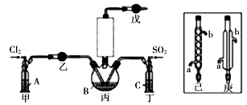

资料卡片：

|  |  |  |  |  |
| --- | --- | --- | --- | --- |
| 物质 | 熔点/℃ | 沸点/℃ | 相对分子质量 | 其他 |
| PCl3 | -93.6 | 76.1 | 137.5 | 遇水剧烈水解，易与O2反应 |
| POCl3 | 1.25 | 105.8 | 153.5 | 遇水剧烈水解，能溶于PCl3 |
| SOCl2 | -105 | 78.8 | 119 | 遇水剧烈水解，受热易分解 |

请回答下列问题：

（1）若选用Na2SO3固体与70％浓H2SO4制取SO2，反应的化学方程式是：______________________________。

（2）溶液A为饱和食盐水，乙装置中应该盛装的试剂为________________(填“P2O5”或“碱石灰”或“浓H2SO4”或“无水硫酸铜”)；反应装置图的虚框中未画出的仪器最好选择_________________ (填“己”或“庚”)。

（3）甲、丁装置的作用除了用于气体的净化除杂外，还有______________________________。

（4）水浴加热三颈烧瓶，控制反应温度在60～65℃，其原因是______________________________。

（5）通过佛尔哈德法可测定经过提纯后的产品中POCl3的含量：准确称取1.600g样品在水解瓶中摇动至完全水解，将水解液配成100mL溶液，取10.00mL于锥形瓶中，加入0.2000mol·L-1的AgNO3溶液20.00mL(Ag++C1-=AgC1↓)，再加少许硝基苯，用力振荡，使沉淀被有机物覆盖。加入NH4Fe(SO4)2作指示剂，用0.1000mol·L-1KSCN标准溶液滴定过量的AgNO3至终点(Ag++SCN-=AgSCN↓)，做平行实验，平均消耗KSCN标准溶液10.00mL。

①达到滴定终点的现象是______________________________。

②POCl3的质量分数为______________________________ (保留三位有效数字)。

③已知：*K*sp(AgC1)=3.2×10-10mol2·L-2，*K*sp(AgSCN)=2×10-12mol2·L-2，若无硝基苯覆盖沉淀表面，测定POCl3的质量分数将______________________________ (填“偏大”、“偏小”、“无影响”)。

【答案】（1）Na2SO3+H2SO4═Na2SO4+SO2↑+H2O

（2）P2O5 己

（3）通过观察产生气泡的速率控制通入气体的流速

（4）温度太低，反应速率太慢；温度太高，PCl3等物质挥

（5）滴入最后一滴KSCN标准溶液，溶液变红色，且半分钟内不褪色 95.9％ 偏小

【解析】

【分析】

由实验装置图和实验原理可知，装置A甲中盛有饱和食盐水，除去氯气中混有的氯化氢，装置乙中盛有酸性固体干燥剂五氧化二磷，干燥氯气，装置丁中盛有浓硫酸，干燥二氧化硫，装置丙为三氯化氧磷的制备装置，装置中球形冷凝管的作用是冷凝回流三氯化氧磷，防止三氯化氧磷受热挥发，盛有碱石灰的干燥管的作用是吸收未反应的氯气和二氧化硫，防止污染环境，同时吸收空气中水蒸气，防止水蒸气进入三颈烧瓶中导致三氯化氧磷水解。

【详解】

（1）Na2SO3固体与70％浓H2SO4反应生成硫酸钠、二氧化硫和水，反应的化学方程式为Na2SO3+H2SO4═Na2SO4 +SO2↑+H2O；

（2）溶液A中饱和食盐水的作用是除去氯气中混有的氯化氢，装置乙中盛有酸性固体干燥剂五氧化二磷，干燥氯气，防止水蒸气进入三颈烧瓶中导致三氯化氧磷水解；装置中球形冷凝管的作用是冷凝回流三氯化磷，防止三氯化磷、三氯化氧磷等受热挥发，降低三氯化氧磷的产率，为增强冷凝效果不能选用直形冷凝管，应选择装置己；

（3）甲、丁装置的作用除了用于气体的净化除杂外，还可以起到观察产生气泡的速率控制通入气体的流速，有利于反应充分进行；

（4）因若温度太低，反应速率太慢，若温度太高，PCl3等物质受热挥发，降低三氯化氧磷的产率，所以实验时用水浴加热三颈烧瓶，控制反应温度在60～65℃；

（5）①由题意可知，测定POCl3产品含量时以NH4Fe(SO4)2溶液为指示剂，用KSCN溶液滴定过量的AgNO3溶液，达到终点时的现象是滴入最后一滴KSCN标准溶液，溶液变红色，且半分钟内不褪色；

②KSCN的物质的量为0.1mol/L×0.01L=0.001mol，根据反应Ag++SCN-=AgSCN↓，可知溶液中剩余的银离子的物质的量为0.001mol，则与POCl3和水反应生成氯化氢的银离子的物质的量为(0.004mol-0.001mol)=0.003mol，水解生成的氯化氢的物质的量为0.003mol，由题意可知1.600g样品中POCl3的物质的量为×=0.01mol，所以产品中POCl3的质量分数为×100%=95.9%；

③加入少量硝基苯可以使生成的氯化银沉淀离开溶液，如果不加硝基苯，在水溶液中部分氯化银可以转化成AgSCN，已知：*K*sp(AgC1)=3.2×10-10mol2·L-2，*K*sp(AgSCN)=2×10-12mol2·L-2，AgSCN沉淀的溶解度比AgC1小，如果不进行此操作，则会有AgC1部分电离，消耗的KSCN溶液偏多，导致样品中氯元素的含量偏小，测定POCl3的质量分数将偏小。

【点睛】

POCl3遇水均剧烈水解，为防止POCl3水解，氯气、二氧化硫气体进入制备POCl3的装置前要干燥，防止水蒸汽进入装置，同时要吸收尾气，所以还要连接盛有碱石灰的干燥管，防止空气中水蒸汽进入装置，同时吸收尾气是实验设计的关键，也是解答易错点。

22．（2020·黑龙江哈尔滨市第六中学校高三开学考试）是一种重要的化工原料，实验室用如图装置制取。已知的熔点为-112℃，沸点为75.5℃，极易水解，受热易被氧气氧化。

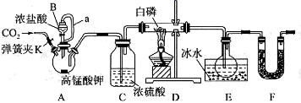

请回答下列问题：

（1）A中反应的离子方程式________________________________；B仪器的名称是____________________。

（2）实验开始前的操作依次是：①组装仪器，②_______________________________，③加药品，④______________________________，⑤最后点燃酒精灯。

（3）导管a的作用为_______________________________；E装置的作用为____________________________。

（4）装置F中的药品是_________________；装置F的作用是___________________________________；

（5）测定产品纯度，步骤如下：

I.称取5.00g产品，溶于水配成100mL溶液(发生反应：=)；

II.取上述溶液25.00mL，加入20.00mL 0.4000mol/L碘水，充分氧化的化学方程式为______________________________________；

III.以淀粉溶液为指示剂，用0. 5000mol/L溶液滴定II中所得溶液，发生的反应为=，消耗溶液12.00mL。

①滴定终点时的现象是______________________________。

②该产品的纯度为____________________。

【答案】（1）2MnO4-+10Cl-+16H+=Mn2++5Cl2↑+8H2O 分液漏斗

（2）检查装置气密性 打开K通一段时间的，然后关闭K

（3）平衡气压,使B液体能够顺利滴下 冷凝并收集,防止挥发

（4）碱石灰 吸收多余的氯气，同时防止空气中的水蒸气进入烧瓶与反应

（5） figure 溶液由蓝色褪为无色,且半分钟内不变色 55%

【解析】

【分析】

高锰酸钾和浓盐酸在A中发生氧化还原反应生成Cl2，磷和氯气反应生成，用装置E收集；由于的熔点为-112℃，沸点为75.5℃，极易水解，受热易被氧气氧化，实验前要用二氧化碳排出装置内的空气，通入的氯气用浓硫酸干燥，装置F吸收氯气防止污染空气，同时防止空气中的水蒸气由F进入E。

【详解】

（1）A中高锰酸钾和浓盐酸反应生成氯化钾、氯化锰、氯气、水，反应的离子方程式是2MnO4-+10Cl-+16H+=Mn2++5Cl2↑+8H2O；根据图示，B仪器的名称是分液漏斗；

（2） 实验前要用二氧化碳排出装置内的空气，实验开始前的操作依次是：①组装仪器，②检查装置气密性，③加药品，④打开K通一段时间的，然后关闭K，⑤最后点燃酒精灯。

（3）导管a能平衡分液漏斗和三口烧瓶内的压强，导管a的作用是平衡气压，使B液体能够顺利滴下；的熔点为-112℃，沸点为75.5℃，进入E冷凝为液体，E装置的作用为冷凝并收集，防止挥发；

（4） 装置F吸收氯气防止污染空气，同时防止空气中的水蒸气由F进入E，装置F中的药品是碱石灰；

（5） II．被碘单质氧化为磷酸，碘单质被还原为碘化氢，化学方程式为figure；

III．①滴定终点时，碘单质被完全消耗，所以滴定终点时现象是溶液由蓝色褪为无色，且半分钟内不变色；

②根据=，消耗碘单质的物质的量是0. 5mol/L×0.012L÷2=0.003mol，消耗碘单质的物质的量是0.02L ×0.4mol/L-0.003mol=0.005mol，根据关系式 ，可知的物质的量是0.005mol，该产品的纯度为。

【点睛】

本题考查了氯气的制备和用氯气制取，理解实验原理是解题关键，根据题目信息“极易水解，受热易被氧气氧化”，明确实验前要用二氧化碳排出装置内的空气，防止空气中的氧气氧化。

23．（2020·上海交大附中高三）某同学将铁铝合金样品溶解后取样25.00mL，分离并测定Fe3+的浓度，实验方案设计如图：

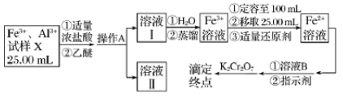

已知：乙醚[(C2H5)2O]是一种易挥发、易燃、有麻醉性的有机化合物，沸点为34.5℃，微溶于水。在较高的盐酸浓度下，Fe3+与HCl、乙醚形成化合物[(C2H5)2OH][FeCl4]而溶于乙醚；当盐酸浓度降低时，该化合物解离。完成下列填空：

（1）操作A的名称是_______________________________。经操作A后，为判断Fe3+是否有残留，请设计实验方案______________________________________。

（2）蒸馏装置如图所示，装置中存在的错误是______________________________________。为了防止暴沸，蒸馏时需在烧瓶中放置_______________________________。

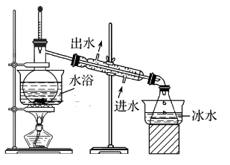

（3）滴定前，加入的适量溶液B是______________________________。

a.H2SO3-H3PO4 b.H2SO4-H3PO4 c.HNO3-H3PO4 d. HI-H3PO4

（4）滴定达到终点时，消耗0.1000mol/L K2Cr2O7溶液6.00mL，根据该实验数据，试样X中c(Fe3+)为_______________________________。

（5）上述测定结果存在一定的误差，为提高该滴定结果的精密度和准确度，可采取的措施是______________________________________。

a.稀释被测试样

b.减少被测试样取量

c.增加平行测定次数

d.降低滴定剂浓度

【答案】（1）分液 从溶液II中取样，滴加KSCN溶液，显血红色说明残留Fe3+，显无色说明无残留。

（2）体系封闭，明火加热 沸石或碎瓷片 （3）b （4）0.576mol/L （5）cd

【解析】

【分析】

含Fe3+、Al3+式样X溶液25ml，加入适量浓盐酸和乙醚，在较高的盐酸浓度下，Fe3+与HCl、乙醚形成化合物[(C2H5)2OH][FeCl4]而溶于乙醚，乙醚微溶于水，分层后通过分液分离得到溶液II为Al3+的溶液和由化合物[(C2H5)2OH][FeCl4]的乙醚溶液I，当盐酸浓度降低时该化合物离解，加入水离解后，通过蒸馏法除去乙醚，得到含铁离子的水溶液，定容至100ml，去25.00ml溶液，加入适量还原剂得到Fe2+溶液，加入指示剂，滴定前加入的适量溶液B为非氧化性离子化合物和还原性的酸，用重铬酸钾溶液滴定至终点。

【详解】

（1）操作A时利用在较高的盐酸浓度下，Fe3+与HCl、乙醚形成化合物[(C2H5)2OH][FeCl4]而溶于乙醚，乙醚微溶于水，分层后通过分液分离得到溶液II为Al3+的溶液和由化合物[(C2H5)2OH][FeCl4]的乙醚溶液I，分离的名称为分液；依据铁离子遇到KSCN变为红色设计实验检验铁离子的存在，从溶液II中取样，滴加KSCN溶液，显红色证明残留液中含有Fe3+，无色则证明无Fe3+， 故答案为：分液、从溶液II中取样，滴加KSCN溶液，显红色证明残留液中含有Fe3+，无色则证明无Fe3+；

（2）蒸馏装置中锥形瓶不能密闭，否则实验不能进行，乙醚时一种易挥发、易燃烧有麻醉性的有机化合物，实验加热不能用明火否则会引发燃烧而导致危险，实验时为了防止液体暴沸所以通常要加入沸石或碎瓷片，故答案为：体系密闭，明火加热、沸石（或碎瓷片）

（3）滴定时所需的酸性环境，所需酸既不能有氧化性又不能由还原性，即不能被氧化剂氧化又不能被亚铁离子还原，A中亚硫酸具有还原性，也会被氧化剂氧化，消耗标准液增大，产生误差，故A错误；

B硫酸、磷酸均为非氧化性酸，可以提供酸性环境且不影响测定反应，故B正确；

C．硝酸具有强氧化性，可以氧化亚铁离子，导致滴入氧化剂标准液减少，测定结果偏低，故C错误；

D．HI为还原性酸，也可以消耗滴入的氧化剂，导致实验结果偏高，故D错误。

故答案选B

（4）依据离子反应定量关系计算，滴定达到终点时，消耗0.1000mol/l K2Cr2O7溶液6.00mL，物质的量，由离子反应方程式为：可知，则，则式样X中，故答案为：0.576mol/L；

（5）上述测定结果存在一定的误差，为提高该滴定结果的精密度和准确度，可以重复几次试验。数值去平均值，减少误差，滴定溶液浓度越小测定结果越准确。

A稀释被测试样，浓度减小，测定误差会增大，故A错误；

B．减少被测试样的取量，和滴定结果的精密度无必然联系，故B错误；

C．增加平行测定次数，减少测定带来的误差，可以提高准确度，故C正确；

D．降低滴定试剂浓度，反应终点判断更为准确，滴定结果的精密度更高，故D正确。

故答案选CD。

24．（2020·重庆高三月考）亚硝酰硫酸(NOSO4H)是一种浅黄色或蓝紫色液体，遇水分解，溶于浓硫酸不分解，主要用于染料、医药领域的重氮化反应中取代亚硝酸钠，有效降低硫酸使用量，增加反应的流动性，不产生无机盐，从而可以降低成本，提高产品质量，使染料成品色泽鲜艳、固色能力强，并减少污水。实验室用如图装置(夹持装置略)制备少量NOSO4H，并测定产品的纯度。

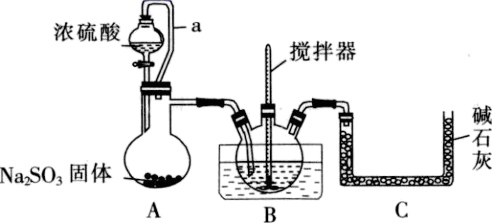

（1）导管a的作用是______________________________________。

（2）装置B中浓HNO3与SO2在浓H2SO4作用下反应制得NOSO4H。

①该反应必须维持体系温度不得高于20 ℃，采取的措施除了加快搅拌速度外，还可以将三颈烧瓶置于______________________________________中。

②开始时，反应缓慢，待生成少量NOSO4H后，温度变化不大，但反应速率明显加快，其原因是______________________________________。

③该实验装置存在可能导致NOSO4H产量降低的缺陷是______________________________________。

④装置C的作用是______________________________________。

⑤已知亚硝酸不稳定，易分解，发生反应2HNO2＝NO2↑＋NO↑＋H2O。请写出NOSO4H遇水分解时发生反应的化学方程式______________________________________。

（3）测定亚硝酰硫酸NOSO4H的纯度。

准确称取1.380 g产品放入250 mL的碘量瓶中，加入60.00 mL0.1000 mol·L-1KMnO4标准溶液和10 mL 25％的H2SO4溶液，然后摇匀(过程中无气体产生)。用0.2500 mol·L-1的草酸钠标准溶液滴定，消耗草酸钠溶液的体积为20.00 mL。

已知：2KMnO4＋5NOSO4H＋2H2O＝K2SO4＋2MnSO4＋5HNO3＋2H2SO4。

①在上述反应中NOSO4H体现了_________________(填“氧化”或“还原”)性。

②亚硝酰硫酸的纯度为_________________________。[M(NOSO4H)＝127 g·mol-1]

【答案】（1）平衡分液漏斗与烧瓶内的压强，使浓硫酸顺利流下

（2）冷水浴 生成的NOSO4H作该反应的催化剂 装置A中的水蒸气会进入B中使NOSO4H水解 防止空气中的水蒸气进入B中使NOSO4H水解；吸收尾气SO2，防止污染环境 2NOSO4H+H2O＝2H2SO4+NO↑+NO2↑

（3）还原 92.02%。

【解析】

【分析】

装置A是利用亚硫酸钠和浓硫酸反应：Na2SO3+H2SO4=Na2SO4+SO2↑+H2O制取SO2，制取的SO2通入到B装置中，HNO3与SO2在浓H2SO4作用下在冰水浴中反应制得NOSO4H，由于亚硝酰硫酸(NOSO4H)遇水分解，且装置A中制得的SO2属于大气污染物，不能直接排放到大气中，则装置C中的碱石灰的作用是吸收SO2，防止空气中的水蒸气进入装置B中，装置A中导管a的作用是平衡内外压强，确保反应物浓硫酸顺利流下，据此分析解答。

【详解】

（1）根据分析，导管a的作用是平衡分液漏斗与烧瓶内的压强，使浓硫酸顺利流下；

（2）①该反应必须维持体系温度不得高于20 ℃，采取的措施除了加快搅拌速度外，还可以将三颈烧瓶置于冰水浴中；

②开始反应缓慢，待生成少量NOSO4H后，温度变化不大，但反应速度明显加快，其原因是：生成的NOSO4H作为反应的催化剂；

③由于亚硝酰硫酸(NOSO4H)遇水分解，该实验装置存在可能导致NOSO4H产量降低的缺陷是装置A中的水蒸气会进入B中使NOSO4H水解；

④根据分析，装置C的作用是防止空气中的水蒸气进入B中使NOSO4H水解；吸收尾气SO2，防止污染环境；

⑤已知亚硝酸不稳定，易分解，发生反应2HNO2＝NO2↑＋NO↑＋H2O。NOSO4H遇水分解时发生反应的化学方程式2NOSO4H+H2O＝2H2SO4+NO↑+NO2↑；

（3）①在上述反应中NOSO4H转化为硫酸盐和硝酸，硫元素的化合价没有发生变化，N元素的化合价由+3价升高到+5价，失电子发生氧化化反应，体现了还原性；

②根据滴定实验操作，用0.2500 mol·L-1的草酸钠标准溶液滴定过量的KMnO4标准溶液，草酸钠与KMnO4发生氧化还原反应，根据氧化还原反应规律，配平该反应的离子反应为：2MnO+5C2O+16H+=2Mn2++10CO2↑+8H2O，由反应可知，过量的KMnO4标准溶液的物质的量=*n*(C2O)==0.002mol，则与NOSO4H溶液反应的KMnO4标准溶液的物质的量=0.06L0.1000 mol·L-1-0.002mol=0.004mol，根据已知反应2KMnO4＋5NOSO4H＋2H2O＝K2SO4＋2MnSO4＋5HNO3＋2H2SO4可知，产品中NOSO4H的物质的量=0.004mol=0.01mol，则亚硝酰硫酸的纯度为100%=92.02%。

【点睛】本题的易错点为装置C的作用，实验过程中制取的SO2属于大气污染物，且制得的NOSO4H遇水易分解，故C的作用是两点：吸收SO2和防止水蒸气进入装置B，易忽略的一处错误是装置A中也会产生水蒸气，制得的SO2未经任何处理直接通入装置B中进行反应，也会导致生成的NOSO4H分解。